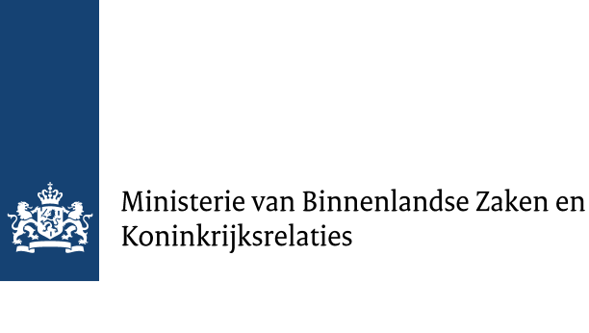

DPIA Bureau Economische Handhaving

Belastingdienst, directie Grote Ondernemingen Januari 2023 V0.01 Concept

Vaststelling verwerkingsverantwoordelijke: 23-1-2023

Naam: D.L.H. van Beek RA

Algemeen directeur Grote Ondernemingen

Advies Privacy Officer: 23-1-2023

Naam: Karel van der Lugt

Versie V0.01 opgesteld door J.E. Cuadra Dootjes en S. Ozalp

**Colofon**

**Functionarissen geaccordeerd:**

* VACO
* LAVACO
* Jurist VTO
* UAB
* FJZ
* Unit Directeur

# Inhoud

1. **Voorstel—4**

# Persoonsgegevens—7

1. **Gegevensverwerkingen—10**

# Verwerkingsdoeleinden—20

1. **Betrokken partijen—21**

# Belangen bij de gegevensverwerkingen—22

1. **Verwerkingslocaties—23**

# Technieken en methoden van de gegevensverwerkingen—24

1. **Juridisch en beleidsmatig kader—26**

# Bewaartermijnen—30

1. **Rechtsgrond—32**

# Bijzondere persoonsgegevens—33

1. **Doelbinding—38**

# Noodzaak en evenredigheid—39

1. **Rechten van betrokkenen—40**

# Risico’s voor betrokkenen—42

1. **Restrisico’s—51**

# Voorstel

*Beschrijf het voorstel waar de DPIA op toeziet op* *hoofdlijnen* *en benoem hoe het voorstel tot stand is gekomen en wat de beweegredenen zijn achter de totstandkoming van het voorstel.*

**Inleiding**

Bureau Economische Handhaving (BEH) is een onderdeel van de Unit Landelijk Toezicht & Economische Handhaving van Grote Ondernemingen bij de Belastingdienst.

Bij dit bureau worden o.a. opsporingstaken uitgevoerd en tevens niet-fiscale taken.

Doordat er opsporingsactiviteiten plaatsvinden, moet er worden voldaan aan de WPG.

De Autoriteit Persoonsgegevens (hierna AP) stelt dat iedere organisatie met Boa’s ieder jaar een interne audit moet uitvoeren en iedere 4 jaar een externe audit. In 2022 werd er een intern assessment gedaan evenals een externe audit. De externe audit is uitgevoerd door de Audit Dienst Rijk. Dit rapport is 28 december 2022 bij de AP ingediend en wordt in loop van januari 2023 gepubliceerd op rijksoverheid.nl

Het rapport geeft veel aanleiding voor verbeteringen, daarom is er een operationeel plan van aanpak opgesteld om die verbeteringen te gaan realiseren.

In dit plan van aanpak worden alle issues in kaart gebracht die betrekking hebben op de WPG-audit en de uitkomsten van het rapport en gaan we deze issues projectmatig oplossen in de organisatie zodat de WPG beter wordt verankerd in de organisatie, in de processen, bij medewerkers en in de ICT-systemen.

Er is een actiepuntenlijst opgesteld zodat duidelijk is wat er moet gebeuren, door wie en wanneer beoogd is dat het actiepunt gereed is.

Dit operationele plan van aanpak is opgesteld om verbeteringen aan te geven inclusief risico’s, randvoorwaarden en mogelijke oplossingen hiervoor.

**Historie Bureau Economische Handhaving (BEH)**

De werkzaamheden van BEH waren van 1945 – 1999 georganiseerd bij de Economische Controle Dienst (ECD).

In 1999 werd de ECD samengevoegd met de FIOD, onder de naam FIOD-ECD. Na een reorganisatie in 2003 werd de naam ECD er weer afgehaald. In 2007 besloot de FIOD veel activiteiten van de ECD af te stoten, waaronder die van BEH. Ook werden er werkstromen ondergebracht bij bijvoorbeeld de Douane, bij de Zorgautoriteit en de ACM.

De werkzaamheden van BEH werden in 2007 ondergebracht bij de Belastingdienst, bij de regio Holland Midden.

In 2012 ging de Belastingdienst landelijk werken (de regio’s werden opgeheven) en werd besloten om BEH onder te brengen bij Grote Ondernemingen, waar het nu nog steeds zit.

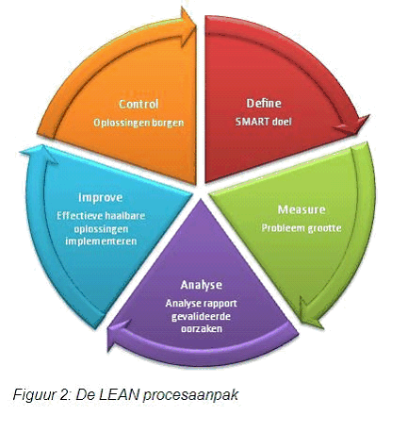

**Bureau Economische Handhaving (BEH)**

**Missie**

BEH is het bureau voor het opsporen van economische vergrijpen. BEH is momenteel onderdeel van de Belastingdienst, directie Grote Ondernemingen, en werkt voor het Ministerie van Financiën en andere ministeries (J&V, SZW, EZK) onder het gezag van het Openbaar Ministerie en het Functioneel Parket.

De opdracht van BEH is in het bijzonder voor de economische vergrijpen, t.w. deponeren jaarrekening bij de KvK, voeren van de accountantstitel (NBA), schuldhulpverlening (signalen via NVVK) alsmede deponeren gegevens bij een turboliquidatie bij de KvK.

Het takenpakket van BEH is de laatste jaren verder uitgebreid met de middelzware faillissementsfraude-zaken (de zwaardere worden door de FIOD gedaan, de lichtere door de politie), alhoewel we daarvoor niet expliciet zijn aangewezen in de wet. Aanwijzing geschiedt op individuele basis vanuit AP’s over heel het land.

Verder werken we samen met de KvK inzake de Handelsregisterwet (HRW) en doen we onderzoeken ter plaatse van rechtspersonen (bijv. bezoekadres en domicilieverlening). Hierdoor raken we de criminaliteit en de ondermijning. Wij benoemen bewust criminaliteit, omdat in ons werk we regelmatig in aanraking komen met de onder- en bovenwereld. Wij acteren in onderzoeken op het raakvlak waar de onder- en bovenwereld elkaar vinden en dit gaat verder dan fraude door “witte boorden”.

Wij maken onderdeel uit van de rijk brede aanpak van ondermijning, specifiek op het gebied van economische vergrijpen. Ons unieke vermogen ligt in de kennis en de kunde op het vlak van rechercheren inzake economische vergrijpen. Met als doel de activiteiten van criminele organisaties op te sporen en zichtbaar maken voor de samenleving.

Voor de duidelijkheid: ***BEH voert dus niet-fiscale taken uit.***

**Visie**

Door samenwerking met onze stakeholders, zoals KvK, FIOD, OM, Politie, Gemeenten, RIEC’s, etc. voor de opsporing van economische vergrijpen, de ondermijning beperken dan wel voorkomen.

Maar ook met de fiscale tak van de Belastingdienst, zoals bijvoorbeeld Team ARN (Aanpak Risicovolle Netwerken) en de ITE-teams bij MKB.

Innovatie is in deze samenwerking belangrijk, technologische en technische innovatieve oplossingen. Gebruik van data binnen de kaders van de wet.

Dit vraagt wat ons betreft niet dat we daarbij in elkaar op hoeven te gaan, in samenwerkingsverbanden of in nieuwe instituties. Samenwerken begint klein en in het directe contact met nabije collega’s en reikt zover als het zoeken van de verbinding en samen werken met externe partners: publiek en privaat.

Vanuit een gemeenschappelijk doel werken wij gezamenlijk aan innovatieve en effectieve oplossingen. Vanuit onze ervaringen en de kennis en expertise vanuit onze opsporingsactiviteiten geven wij aan toezichthouders en beleidsmakers onze bevindingen, adviezen en signalen door. Zo leveren wij een bijdrage aan de weerbaarheid van onze samenleving.

Wij vertrouwen daarbij op, en investeren in onze expertise en de ondersteuning vanuit technologie en de digitale mogelijkheden.

BEH is verantwoordelijk voor de volgende werkstromen:

. Handelsregisterwet (HRW)

. Deponeren Jaarrekening (DJ)

· Wet Accountants Beroep (WAB)*

· Wet Consumptief Krediet (WCK)

· Faillissementsfraude (FF)

· Valse Jaarrekening (VJ)

· Administratieplicht (AP)

· UBO

· UBO Trust

· Nieuw: Turboliquidaties (TL)

* dit is een toezichtstaak, de overige taken zijn opsporings-taken.

**Juridisch**

De werkzaamheden van BEH vallen voor het strafrechtelijke deel onder het gezag van het Functioneel Parket van het Openbaar Ministerie:

**Bestuursrecht**

Voor de beschermde titel van accountant, of een afgeleide hiervan, kunnen bestuursrechtelijke sancties worden opgelegd. De Boetedwangsomfunctionaris van BEH legt sanctie op naar aanleiding van het dossier dat is opgemaakt door de medewerker die een toezichtonderzoek heeft ingesteld. De sanctie is een bestraffende- en/of een herstelsanctie. CJIB wordt ingeschakeld voor een bekeuring. Dit is dus toezicht en valt onder de AVG.

Bij UBO wordt er eerst met bestuursrecht gewerkt, waarbij de verwachting is dat daarmee het merendeel alsnog het register vult. Daar wordt als laatste stap opsporing ingezet om de hardnekkige weigeraars aan te sporen.

**Strafrecht**

Alle andere overtredingen en misdrijven worden gesanctioneerd door het Openbaar Ministerie. De Boa’s van BEH maken proces-verbaal op waarin de feiten en omstandigheden worden weergegeven. Het proces-verbaal gaat naar de verantwoordelijke Officier van Justitie, die ook leiding geeft aan het onderzoek.

De sancties variëren van een strafbeschikking (overtredingen (€ 450 tot € 22.500 afhankelijk grootte bedrijf) tot een taakstraf en/of gevangenisstraf (misdrijven).

Het OM is verantwoordelijk voor de strafrechtelijke handhaving van overtredingen en misdrijven.

Wij hebben hierover contact met het functioneel parket in ’s Hertogenbosch en de arrondissementsparketten.

**Medewerkers van BEH:**

- Zijn Buitengewoon Opsporingsambtenaar ex art 142 WvSv

- Hebben de opleiding BOA met goed gevolg afgelegd

- Moeten iedere 5 jaar opnieuw de opleiding doen en het examen met goed gevolg afsluiten

- Zijn aangewezen in Domein V (Werk en Inkomen)

De BOA opleiding bestaat uit de volgende examenonderdelen:

- Formeel strafrecht

- Materieel strafrecht

- Proces-Verbaal opmaken

- Benaderingstechniek

**Noodzaak tot het schrijven van een DPIA**

Dit document is bedoeld voor alle medewerkers in het primair proces en beschrijft het proces binnen BEH om tot een Data Protection Impact Assessment (DPIA) op grond van art. 4c van de Wet politiegegevens (Wpg) te komen. Daarnaast wordt een aantal criteria benoemd op basis waarvan BEH beleidsmatig heeft bepaald dat een DPIA moet worden opgesteld.

Dit inzicht wordt gegeven door te beschrijven wat het doel is van de betreffende processtap, de volgorde van de te nemen stappen, de activiteiten die moeten worden uitgevoerd binnen de betreffende processtap en welke functionarissen hierbij kunnen worden geconsulteerd. Voor deze (Wpg) procedure is aangesloten bij de (AVG) procedure zoals deze door het DTBD is vastgesteld.

Bij het opstellen van een DPIA wordt gebruik gemaakt van het Model DPIA Rijksdienst. Ter info: de DPIA wordt ook wel aangeduid als een gegevensbeschermingseffectbeoordeling (GEB).

* De stappen in dit proces geven aan WAT er moet gebeuren en beschrijft niet HOE stappen uitgevoerd moeten worden. Voor elk proces die in het DPIA wordt benoemd is reeds een aparte werkinstructie opgemaakt. Begeleiding van het proces is gedaan door medewerkers werkzaam op het gebied van privacy en security (zie verderop).
* Het proces dekt de meest voorkomende scenario’s af.
* Het proces beschrijft de gewenste situatie.
* In het proces zijn de raakvlakken met het IV voortbrengingsproces en de risicomanagement aanpak vanuit informatiebeveiliging geïntegreerd weergegeven.
* De administraties die in het proces genoemd worden zijn bedachte benamingen voor logische verzamelingen van informatie. Het zegt niks over de wijze waarop die administraties zijn geïmplementeerd (database, archiefkast, etc.).

Ook op het gebied van ICT is er een noodzaak tot het schrijven van een DPIA. Er is namelijk op dit moment geen ICT ondersteuning waardoor aan de AVG en WPG kan worden voldaan.

# Scope van deze DPIA:

In deze DPIA worden de verwerkingen van (persoons)gegevens beschreven vanaf het moment dat signalen uit diverse bronnen binnenkomen bij BEH. Het betreft opsporingsactiviteiten welke vallen onder het Strafrecht en de werkzaamheden waarvoor een proces-verbaal wordt opgemaakt t.b.v. het Openbaar Ministerie. Toezichtstaken worden niet meegenomen in deze DPIA.

**2. Persoonsgegevens**

Beschrijf alle persoonsgegevens op die worden verwerkt. Classificeer deze persoonsgegevens naar: gewoon, gevoelig, bijzonder, strafrechtelijk en wettelijk identificatienummer. Geef per categorie betrokkenen aan welke (categorieën) persoonsgegevens worden verzameld.

|  |  |  |  |
| --- | --- | --- | --- |
| Categorie betrokkenen | Persoonsgegevens | Type persoons- gegeven (gewoon, gevoelig, bijzonder, strafrechtelijk k, identificatie-  nummer) | Bron |
| Bestuurder | NAW gegevens + adreshistorie + contactgegevens | gewoon | Loket |
|  | geboortedatum | gewoon | Loket |
|  | Akte van oprichting | gewoon | KvK |
|  | jaarrekening | gewoon | KvK |
|  | Concernrelatie | gewoon | KvK |
|  | Uittreksel | gewoon | KvK |
|  | Nummer Identiteitsbewijs | identificatienummer | Gegevens verstrekt door belastingplichtige |
|  | Proces-verbaal van de afgelopen 5 jaar (Recidive) |  | Loket |
| FF | Datum faillissement/schuldsanering | Gewoon |  |
| FF | Persoonsrelaties (BVR) | Gewoon | Loket |
| FF | Openstaande belastingschulden inclusief oninbaar aangetroffen invorderingsmaatregelen (dwangbevel, beslag) | Loket |  |
| FF | Door de FIU als verdacht aangemerkte transacties | Strafrechtelijk en of gevoelig | ? |
|  | Gegevens inzake verdenking van niet fiscale delicten | Strafrechtelijk en of gevoelig | OM |
| WCK | Overzicht ontvangen/betaalde bedragen  ( betalingsverkeer tussen betrokkene en Belastingdienst) |  | Loket |

**3. Gegevensverwerkingen**

Geef alle voorgenomen gegevensverwerkingen weer en geef aan welke persoonsgegevens worden verwerkt per voorgenomen gegevensverwerking. Desgewenst kan een stroomschema van de gegevensverwerkingen worden toegevoegd. Voeg aanvullende informatie toe in het tekstveld.

Voor de beschrijving van de diverse gegevensverwerkingen door Bureau Economische Handhaving is gebruik gemaakt van de procesbeschrijvingen die zijn opgesteld. Bij Bureau Economische Handhaving worden de volgende vier werkprocessen onderscheiden:

* Procesbeschrijving Handelsregisterwet;
* Procesbeschrijving Deponeren Jaarrekening (DJ)
* Procesbeschrijving Faillissementsfraude;
* Procesbeschrijving Wet Consumptief Krediet (WCK)
* Wet accountantsberoep (WAB)
* Turboliquidaties (TL)

Deze procesbeschrijvingen zijn op 17 januari 2023 door de stuurgroep besproken en geaccordeerd. Aan de hand hier van zijn ten behoeve van de AO/IC vier procesplaten gemaakt, die een vereenvoudigde, schematische weergave van deze werkprocessen geven. Deze worden in paragraaf 3.1 tot en met 3.4 nader toegelicht.

## Aanleiding voor een project per werkstroom (projectplaat 1)

De aanleiding van een opsporingsonderzoek is telkens anders; het kan gaan om de ontvangst van signalen, informatie of bestanden (hierna: het signaal[1]). De informatie betreft altijd rechtspersonen of een individuele bestuurder. Een signaal kan uit diverse bronnen afkomstig zijn, zoals:

* intern (binnen de Belastingdienst);
* een (al dan niet anonieme) tipgever;
* de Fiscale inlichtingen- en opsporingsdienst (hierna: FIOD);
* de Politie
* het OM
* KvK
* De Gemeente
* Riec/Liec

## 

## 3.2 Werkstroom 1 Handelsregisterwet/ Het ontvangen van het signaal

Het doel van het bedrijfsproces Handelsregisterwet (HRW) is het handhaven van de Handelsregisterwet. De handhaving is reactief en gebaseerd op meldingen en signalen[2] vanuit de

KvK en vanuit andere instanties via de signalenpostbus.

Een melding van een overtreding van de Handelsregisterwet wordt ontvangen in de signalenpostbus. Dit kunnen bijvoorbeeld andere instanties zijn of privépersonen. De meldingen komen binnen via een beveiligde omgeving, namelijk de MSafe applicatie.

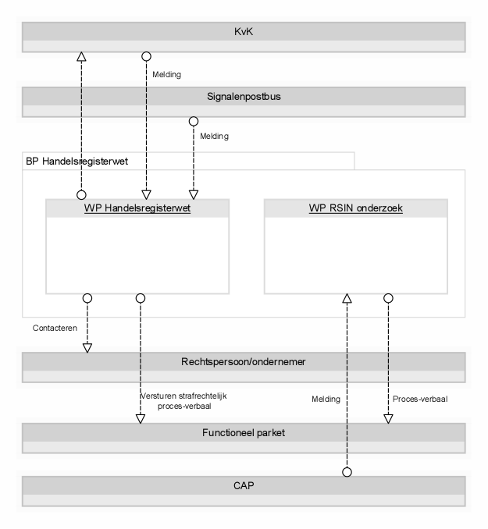

## 3.2.1 Voorbereiding van het project (projectplaat 2)

**Beoordelen van het signaal**

De KvK (frontoffice en fraudepoule) geeft 90-95% van alle signalen door waar een vermoeden bestaat dat de Handelsregisterwet overtreden wordt. De meldingen komen binnen via een beveiligde omgeving, namelijk de MSafe applicatie.

Er is een signalen postbus e-mailadres geopend voor alle meldingen, het adres is: “BureauEconomischeHandhavingsignalen@belastingdienst.nl”.   
De overige meldingen die via de signalen postbus binnenkomen zijn afkomstig van onder meer:

- TARN ‘Team Analyse Risicovolle Netwerken’ (onderzoek naar adres),

- de Belastingdienst, (niet wanneer het om een ontbindingsvoorstel gaat)

- Expertise Centrum RIEC (regionaal) / LIEC (Landelijk)

- ITE,

- de gemeentes,

- de FIOD,

- het Fraudemeldpunt,

- de Zorgautoriteit

- de Politie,

- maar ook signalen van particuliere organisaties of natuurlijke personen.

- Uiteraard kunnen er ook signalen afkomstig zijn van onze eigen medewerkers van Unit Landelijk Toezicht en Economische Handhaving Belastingdienst BEH, UBO of de WWFT.

Het doel van het proces is om juist en volledigheid van het registreren van een onderneming na te gaan. Hierbij is het belangrijk dat er gerede twijfel bestaat over de inschrijving van de onderneming. Als dit niet helemaal duidelijk is, dan worden de volgende twee vragen gesteld:

Is er vermoeden dat de HRW overtreden is? En is het een onderneming?   
In beide gevallen ja, dan onderzoek aannemen.

Signalen worden bewaard. Zodra iemand ruimte heeft wordt er op postcode gekeken welk onderzoek de behandelfunctionaris op gaat pakken.

De werk voorbereider categoriseert het type signalen dat is ontvangen.  
De signalen kunnen als volgt gecategoriseerd worden:

1. Katvangers

2. Veelplegers;

3. Verzamelgebouwen;

4. Wisselende bestuurder binnen een korte tijd

5. Bestuurder is betrokken geweest bij meerdere faillissementen en wil toch een nieuwe rechtspersoon starten

6. Bestuurder is/was betrokken bij een opgeheven of geliquideerde rechtspersoon waarbij er nog onbetaalde schulden aanwezig zijn;

7. Juiste inschrijving KvK.

De post wordt daarna doorgezet naar het controlebureau om een MOTOR nummer aan te maken. Het controlebureau maakt een melding in MOTOR dat er een onderzoek moet worden uitgevoerd. Na het aanmaken van een MOTOR nummer gaat er automatisch een toewijzing door naar de desbetreffende behandelfunctionaris. Ook worden er via de mail alle documenten voor het onderzoek verstuurd, die afkomstig zijn van de Q-schijf. Verder hebben alleen de controlebureau medewerkers en de werkvoorbereiders toegang tot alle relevante mappen op de Q-schijf.

## 

## 3.2.2 Uitvoering project (procesplaat 3)

De behandelfunctionaris bereidt het onderzoek voor door informatie uit KvK te halen.   
Verder kunnen de volgende systemen geraadpleegd:

a. MOTOR

b. Raadplegen Handelsregister

c. Deponering jaarstukken

d. Raadplegen Open bronnen

e. Het kadaster

f. Gerichte informatie opvragen via loket

De bronnen zijn niet limitatief, je zou bijvoorbeeld ook nog informatie uit bronnen kunnen hebben als correspondentie van (ex-) betrokkenen (personeel) van de rechtspersoon, benadeelden et cetera.

Op basis van de categorie, wordt op dit moment door de behandelaar de aanpak van het onderzoek bepaald. Hieronder staat per categorie aangegeven wat het doel van het onderzoek is:

1. Katvangers: doel is te achterhalen wie feitelijke bestuurder is. Dit doet een behandelfunctionaris door o.a. KvK systemen te raadplegen.

2. Veelplegers: doel is om te achterhalen of iemand die meerdere rechtspersonen op zijn naam heeft staan hier veelvuldig misbruik van maakt. De werkwijze is om voornamelijk in de KvK systemen zoeken aan welke rechtspersonen de veelpleger gelieerd is.

3. Bedrijfsverzamelgebouw: hierbij worden bedrijven onderzocht die ingeschreven staan op een locatie waar ze feitelijk niet gevestigd zitten (virtueel kantoor). Dit kan zijn om geen privé adresgegevens op te hoeven geven. Hierin moet de aanpassing worden gemaakt dat het een postadres is en geen woonadres. De voorwaarden (o.a. huurcontract en bestemmingsplan) kloppen hierin vaak niet dat een onderneming dit mag huren. Hierover bestaat jurisprudentie.

4. Bestuurders: de behandelfunctionaris gaat ter plekke kijken of de onderneming welgevestigd is op de geregistreerde locatie. Hierin wil je het de ondernemer belemmeren om de onderstaande praktijken door te zetten:

4.1 Waarbij sprake is van een wisselende bestuurder binnen een korte tijd

4.2 Waarbij een bestuurder betrokken is geweest bij meerdere faillissementen en toch een nieuwe rechtspersoon wil starten

4.3 Waarbij een bestuurder betrokken is/was bij een opgeheven of geliquideerde rechtspersoon waarbij er nog onbetaalde schulden aanwezig zijn

5. Inschrijving: Juiste inschrijving KvK. De vraag hierbij is of de gegevens die op zijn gegeven door de onderneming/bestuurder wel inhoudelijk kloppen. Bijvoorbeeld, zijn er wel zoveel medewerkers werkzaam als opgegeven.

Het onderzoek ter plaatse heeft als doel erachter te komen of het bedrijf daadwerkelijk wel is gevestigd op het in het Handelsregister ingeschreven bezoekadres. De stap wordt herhaald net zolang totdat er voldoende informatie is verzameld om een proces-verbaal op te stellen en het onderzoek af te ronden.

## 

## 3.2.3 Afronden project (procesplaat 4)

Als er geen sprake is van onjuiste activiteit wordt er geen PV opgesteld. Vervolgens wordt het onderzoek afgedaan in MOTOR. Hierdoor krijgt het KvK een signaal dat het af is.

Van elk onderzoek wordt altijd, mits een overtreding is geconstateerd, een proces-verbaal van bevindingen opgemaakt. Als ondersteuning voor de onderzoeken HRW is er een sjabloon van bevindingen beschikbaar op Connect People. Deze wordt gebruikt voor het opstellen van het proces-verbaal.

Na het afronden van het proces-verbaal wordt de registratie van het onderzoek afgehandeld. Hierbij wordt in MOTOR, door de behandelaar, het onderzoek als voltooid aangemerkt.

Daarna wordt aan de Werkvoorbereider gevraagd om een kopie te archiveren en aan de teamleider een paraaf gevraagd.

Indien het proces-verbaal akkoord is wordt aan de teamleider gevraagd om het te paraferen en te delen met de KvK.

Het proces-verbaal wordt gecontroleerd door een collega behandelfunctionaris. Een digitale kopie van het dossier wordt door de werkvoorbereider opgeslagen in de daarvoor bestemde map op de Q-schijf. Het proces-verbaal wordt na het afronden geparafeerd door de teamleider.

Een bijgevoegd bericht wordt door de teamleider opgesteld ter begeleiding van het proces-verbaal. Het proces-verbaal wordt vervolgens verstuurd naar het Functioneel parket.

Indien het proces-verbaal akkoord is, wordt het gedeeld met de Kamer van Koophandel. De KvK kan vervolgens verder stappen ondernemen, zoals in het ergste geval het uitschrijven van de onderneming.

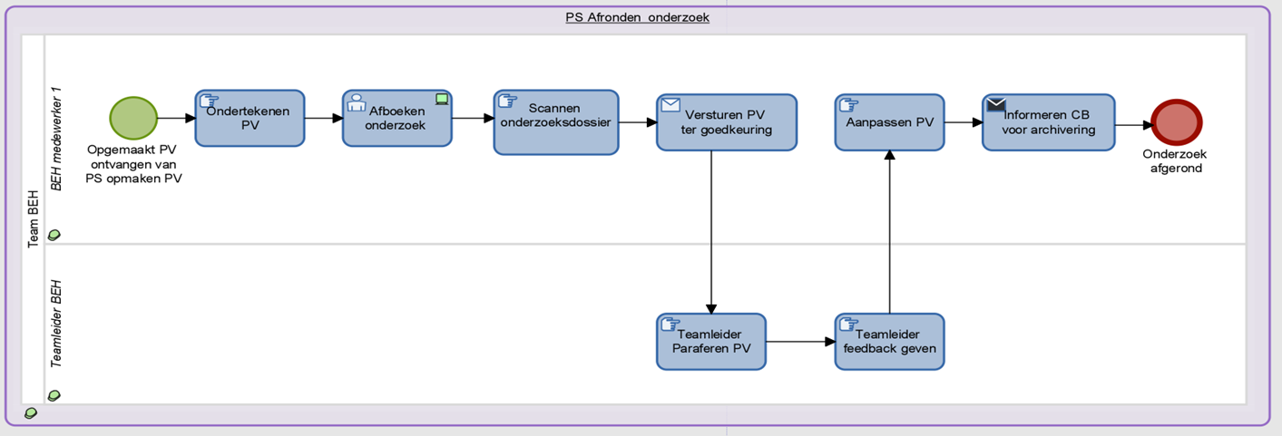

## 3.3 Werkstroom 2 Deponeren Jaarrekening / Het ontvangen van het signaal

## Het doel van het bedrijfsproces

Het doel van het bedrijfsproces deponeren jaarrekening (DJ), is het optimaliseren en uniformiseren van het bedrijfsproces DJ.

Rechtspersonen zijn wettelijk verplicht om hun jaarrekening openbaar te maken door deze te deponeren bij de Kamer van Koophandel (KvK). De buitengewoon opsporingsambtenaar (BOA) gaat op basis van deze meldingen over tot een strafrechtelijk onderzoek (hierna DJ onderzoek) van de geconstateerde overtreding.

Als achtergronden van deze wettelijke deponeringsverplichting kunnen worden genoemd: transparantie, informatieverschaffing ten behoeve van de markt over de financiële ontwikkelingen van een bedrijf en inzicht verschaffen in de kredietwaardigheid van het bedrijf. Dit is met name van belang voor de crediteuren.

## De frequentie en initiatie van het bedrijfsproces

Het bedrijfsproces DJ wordt uitgevoerd op basis van een query van de KvK en signalen die ontvangen worden via de signalenpostbus van BEH. Eénmaal per jaar (in januari) wordt een query van de KvK ontvangen. De signalen van de signalenpostbus worden verspreid over het hele jaar ontvangen.

**Het doel van het werkproces**

De BOA van team BEH gaat op basis van de geselecteerde DJ onderzoeken en de signalen die binnenkomen bij de signalenpostbus BEH over tot een strafrechtelijk onderzoek.

**Een korte toelichting op het werkproces**

De Teamleider van BEH selecteert samen met de EDP-er van de Unit Landelijk Toezicht en Economische Handhaving 1300 DJ onderzoeken. De EDP-er is werkzaam binnen het team Wet ter voorkoming van witwassen en financieren van terrorisme (hierna Wwft). De basis voor deze selectie zijn de criteria van het handhavingsarrangement van het OM.

De selectie van 1300 DJ onderzoeken wordt vastgelegd in een Excel-bestand die vervolgens naar het CB (valt onder het team Wwft) wordt doorgestuurd. Daarnaast worden de signalen van de signalenpostbus zonder selectie en vastlegging naar het controlebureau verzonden. De geselecteerde rechtspersonen uit de query van de KvK en de signalen van de signalenpostbus   
BEH worden door het controlebureau in de applicatie MOTOR op naam van de BEH medewerkers gezet. Hiervan stuurt het CB een e-mail bericht naar de toegewezen BEH medewerker.

**Typering van het werkproces Selecteren onderzoek**

In dit werkproces worden de rechtspersonen uit de query van de KvK geselecteerd. Daarnaast worden de signalen uit de signalenpostbus BEH zonder selectie als DJ onderzoek toegewezen. Met het Openbaar Ministerie (hierna OM) is afgesproken dat er jaarlijks 1300 DJ onderzoeken worden uitgevoerd van rechtspersonen die niet voldaan hebben aan de deponeringsplicht. Verder voert het team BEH 8C maatregel DJ onderzoeken uit. Dit is een maatregel die door de Economische Politierechter aan de bestuurder van de rechtspersoon (hierna RP) wordt opgelegd op grond van artikel 8 letter c van de WED. Deze maatregel houdt in dat de Politierechter de RP verplicht om de jaarrekening over een bepaald boekjaar van de verdachte RP alsnog te deponeren bij de KvK. De lijst 8C maatregel wordt door het Functioneel Parket (hierna FP) van het OM in ‘s-Hertogenbosch naar de teamleider BEH gestuurd. De teamleider stuur deze lijst zonder selectie naar het controlebureau (hierna CB) door.

|  |  |
| --- | --- |
| Type proces: | Manueel |
| Gerelateerde of gebruikte IT applicaties: | MOTOR en Q-schijf |
| Aard van de transacties in het proces: | Routinematig/Handmatig |

**De frequentie en initiatie van het werkproces Selecteren onderzoek**

Jaarlijks (in januari) ontvangt BEH een query van de KvK van rechtspersonen die niet hebben voldaan aan de deponeringsplicht van de jaarrekening. Een interne EDP-er (valt onder het team Wwft) is betrokken bij deze selectie die moet vastgesteld worden volgens de criteria van het handhavingsarrangement van het OM.

**Rollentabel**

|  |  |  |  |  |
| --- | --- | --- | --- | --- |
| Team | Sub-team | Functie | Rol CTFS[3] | Verantwoordelijkheden |
| Unit LT&EH  Unit LT&EH  Unit LT&EH  Unit LT&EH  Unit LT&EH | BEH  BEH  BEH  Wwft  Wwft | Teamleider  BEH medewerker 1  BEH medewerker 2  EDP-er  Controlebureau medewerker | Beschikken  Uitvoeren  Controleren  Beschikken  Registreren | Selectie DJ onderzoek  Uitvoeren DJ onderzoek  Collegiale toetsing  Selectie DJ onderzoeken  Administratieve handelingen |

**Tekstuele beschrijving van het werkproces selecteren onderzoek**

|  |  |  |  |  |
| --- | --- | --- | --- | --- |
| Korte kern/  naam | Input | Beschrijving van de processtap | Output | Functionaris/Systeem |
| PS Start afstemmen query KvK | Handhavings-arrangement van het OM | In overleg met het FP worden de selectiecriteria bepaald om 1300 rechtspersonen te selecteren. Vanuit de KvK wordt een query aangeleverd. | Een Excel-lijst van rechtspersonen die niet voldaan hebben aan de deponeringsplicht | Teamleider BEH  (Systeem)  -CP  -Excel bestand   van KvK op de  Q schijf |
| PS Doorsturen Signaal | Signalen van de signalenpostbus BEH | Deze signalen worden zonder selectie als DJ onderzoeken aangemerkt. | DJ onderzoeken | Teamleider BEH  BEH medewerker 1  (Systeem)  -Lotus-Notes |
| PS Toewijzen onderzoek | Geselecteerde  DJ onderzoeken en de signalen van de signalen postbus en de 8C maatregel DJ onderzoeken | DJ onderzoeken worden toegewezen aan BEH medewerkers. | DJ onderzoeken registreren in MOTOR applicatie | CB medewerker  (Systeem)  -MOTOR  -Lotus Notes |

**Koppelvlakken**

De communicatie en gegevensuitwisseling met de externe partijen en interne teams zijn als “black pools/boxes” in de procesplaten toegevoegd. De partijen “black pools/boxes” die deel uitmaken van dit bedrijfsproces zijn:

* KvK (query);
* Landelijk Unit Toezicht en Economische Handhaving (Unit BEH);
* Openbaar Ministerie (OM);
* Signalenpostbus BEH.

**BPMN-plaat: Werkproces Selecteren onderzoek**

Procesmodellen Bizzdesign voor het werkproces “Selecteren onderzoek”. De processtappen (PS) in dit werkproces zijn:

* PS Start afstemmen query KvK;
* PS Doorsturen signaal;
* PS Toewijzen onderzoek.

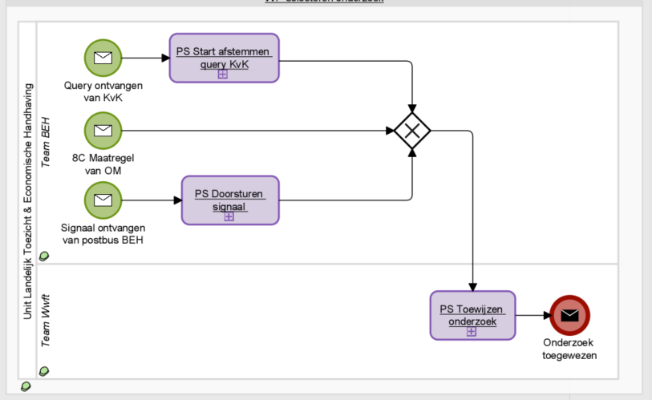

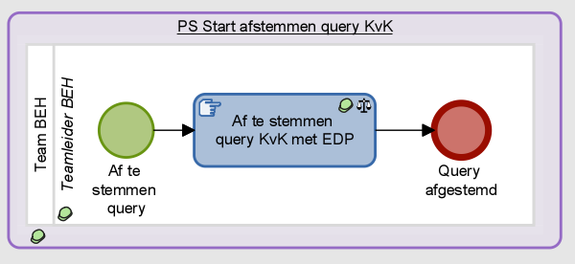

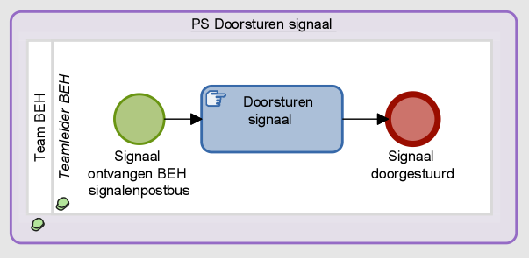

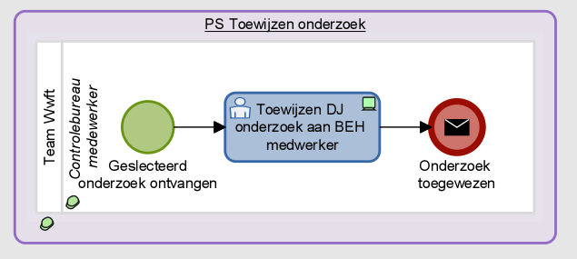

## Uitvoering project (procesplaat 3)

**Werkproces Uitvoeren onderzoek**

**Het doel van het werkproces**

Het doel van het werkproces Uitvoeren onderzoek DJ is het opsporen van overtredingen van de openbaarmakingsplicht van artikel 2:394, derde lid BW. Het niet of niet tijdig openbaar maken van de jaarrekening is in de Wet op de economische delicten (hierna Wed) strafbaar gesteld.

**Een korte toelichting op het werkproces**

BEH stelt een opsporingsonderzoek in naar de naleving van de wettelijke openbaarmakings-verplichting van de jaarrekening. Hiervoor wordt het bedrijfsprofiel van de RP op de website van   
de KvK geraadpleegd. Hierbij wordt nagegaan of de RP voldaan heeft aan de deponeringsplicht   
(de jaarrekening en/of indien van toepassing de accountantsverklaring, de instemmingsverklaring en de aansprakelijkheidsverklaring). De bevindingen uit het onderzoek en de eventueel opgenomen verklaring worden vastgelegd in een proces verbaal (hierna PV). Het PV wordt met het onderzoeksdossier verzonden naar het FP.

Naast de regulieren DJ onderzoeken uit de query lijst en de signalen van de signalenpostbus, voert team BEH ook 8c-maatregel DJ onderzoeken uit. De teamleider van BEH ontvangt per e-mail van het Functioneel Parket een “lijst met 8c-maatregel DJ onderzoeken”. Het CB controleert in het bedrijfsprofiel van de KvK of de verdachte RP voldaan heeft aan de opgelegde 8c-maatregel. In het geval dat er voldaan is aan de maatregel hoeft er geen onderzoek opgestart te worden. Is er niet voldaan aan de maatregel dan wordt er door het CB een “8c-maatregel DJ onderzoek” opgestart. Dit onderzoek wordt in de applicatie MotOr opgevoerd en de BOA die dit onderzoek gaat uitvoeren wordt per e-mail door het CB op de hoogte gebracht. Hierbij ontvangt de BOA de uitspraak/vonnis en start de BOA het onderzoek.

Alle DJ reguliere en 8c-maatregel DJ onderzoeken worden op dezelfde wijze uitgevoerd. Eén uitzondering is dat de 8c-maatregel DJ onderzoeken direct (zonder selectie) worden toegewezen aan de BEH medewerkers.

**Typering van het werkproces**

|  |  |
| --- | --- |
| Type proces: | Manueel |
| Gerelateerde of gebruikte IT applicaties: | MOTOR |
| Aard van de transacties in het proces: | Routinematig/Handmatig |

**De frequentie en initiatie van het werkproces**

De opsporingsonderzoeken worden uitgevoerd:

* op basis van een éénmalige selectie per jaar (query KvK);
* op basis van signalen uit de signalenpostbus van BEH (verspreid over het hele jaar);
* op basis van 8C maatregel van OM (éénmaal per jaar).

#### **Rollentabel**

|  |  |  |  |  |
| --- | --- | --- | --- | --- |
| Team | Sub-team | Functie | Rol CTFS[4] | Verantwoordelijkheden |
| Unit LT & EH  Unit LT & EH  Unit LT & EH  Unit LT & EH  Unit LT & EH | BEH  Wwft  BEH  BEH  BEH | Teamleider  CB medewerker  BEH medewerker 1  BEH medewerker 2  Teamleider | Beschikken  Registreren  Uitvoeren  Controleren  Controleren | DJ onderzoek  Administratieve handelingen  Uitvoeren DJ onderzoek  Collegiale toetsing  DJ onderzoek Paraferen |

#### **Tekstuele beschrijving van het werkproces**

|  |  |  |  |  |
| --- | --- | --- | --- | --- |
| Korte kern/  naam | Input | Beschrijving van de processtap | Output | Functionaris/Systeem |
| PS Voorbereiden onderzoek | Toegewezen DJ onderzoek | -Informeren KC (in geval   van GO-post) van de RP   over het verzuim;  -Raadplegen bedrijfsprofiel   uittreksel KvK;  -Controleren   deponeringsplicht  -Afboeken onderzoek-  opmaken verslag/journaal. | Onderzoek is voorbereid | BEH medewerker 1  (Systeem)  -KvK  -MotOr |
| PS  Opmaken PV | Onderzoek voorbereid en deponeringsplicht van de RP is gecontroleerd | -Bellen met de RP;  -Schrijven met de RP;  -In gelegenheid stellen   om een verklaring af   te leggen;  -Opmaken PV met   of zonder verklaring;  -Toetsing kwaliteit PV;  -Aanpassen PV;  -Bezoek RP op locatie;  -Opmaken PV van  bevindingen en signaal  sturen naar het BP-  HRW. | PV is opgemaakt | BEH medewerker 1  BEH medewerker 2  (Systeem)  -Microsoft Office  -Lotus Notes  -CP  -Q schijf |
| PS  Afronden onderzoek | Opgemaakte PV | -Ondertekenen PV;  -Afboeken onderzoek;  -Scannen   onderzoeksdossier;  -Versturen PV ter   goedkeuring;  -Feedback teamleider;  -Aanpassen PV;  -Paraferen PV;  -Informeren CB voor   archivering. | Onderzoek is afgerond | Teamleider BEH  BEH medewerker 1  CB medewerker  (Systeem)  -Lotus Notes  -MotOr  -CP  -Q-schijf |
| PS  Archiveren en versturen onderzoek | Afgerond  onderzoek | -Archiveren digitaal   dossier DJ;  -Verzamelen fysiek   dossier DJ;  -Versturen fysiek dossier   DJ naar OM. | Dossier is verstuurd naar OM | CB medewerker  (Systeem)  -Q schijf |

#### **Koppelvlakken**

De communicatie en gegevensuitwisseling met de externe partijen en interne teams zijn als “black pools/boxes” in de procesplaten toegevoegd. De partijen “black pools/boxes” die deel uitmaken van dit bedrijfsproces zijn:

* Openbaar Ministerie (OM);
* Bedrijfsproces Handelsregisterwet (HRW).

#### **BPMN-plaat: Werkproces Uitvoeren onderzoek**

Procesmodellen Bizzdesign voor het werkproces “Uitvoeren onderzoek”. De processtappen (PS) in dit werkproces zijn:

* PS Voorbereiden onderzoek;
* PS Opmaken PV;
* PS Afronden onderzoek;
* PS Archiveren en versturen onderzoek.

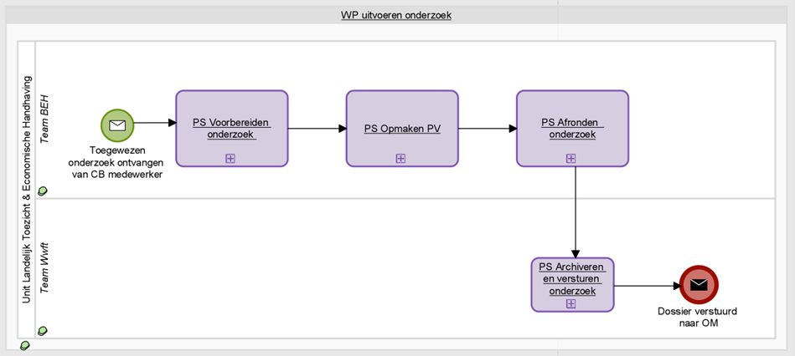

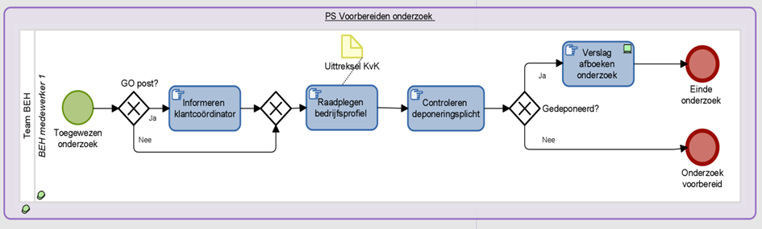

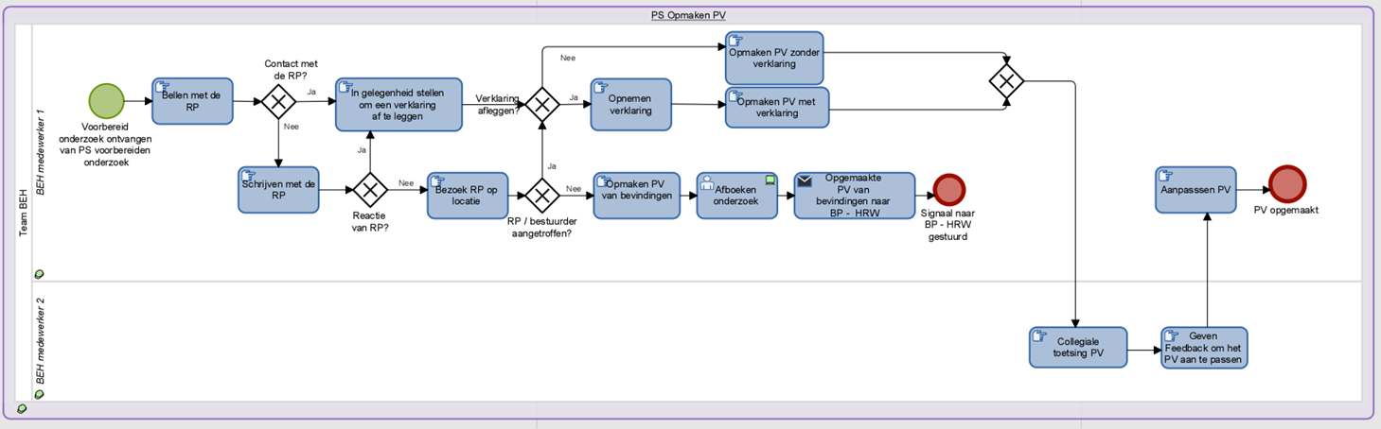

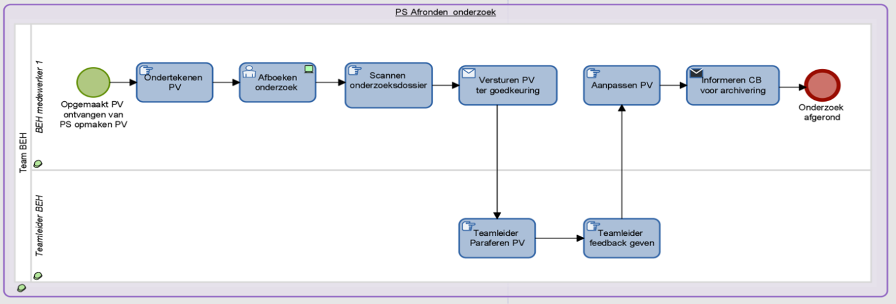

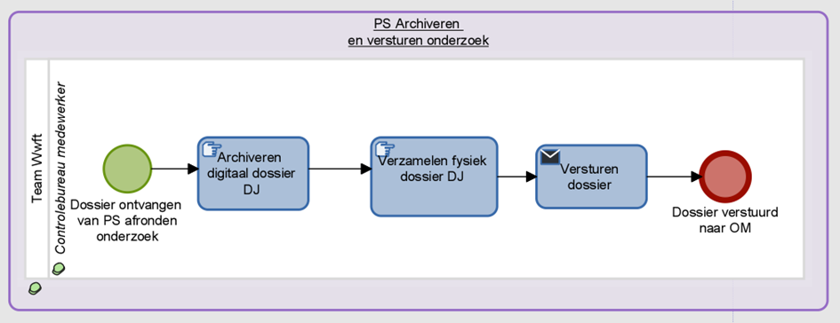

# 3.4 Werkstoom 3 Faillissementsfraude

#### **Beschrijving**

Het doel van het bedrijfsproces Faillissementsfraude (FF) is handhaven van de naleving van wet- en regelgeving waarvoor zij is opgesteld. De handhaving is reactief en gebaseerd op meldingen en signalen vanuit de Politie en vanuit andere instanties.

**3.4.1 Bedrijfsproces Faillissementsfraude**

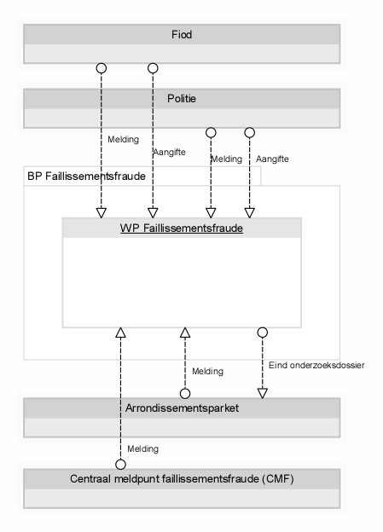

**Ontvangen van het signaal**

Meldingen kunnen op verschillende manieren binnenkomen bij BEH:

* FIOD kan meldingen doorgeven aan BEH. Dit is niet de gewenste werkwijze, dit kan vóórkomen als FIOD geen tijd meer heeft.
* De politie geeft het merendeel van de meldingen door aan BEH. Dit is de gewenste werkwijze.
* Het Arrondissementsparket kan meldingen doorgeven aan BEH.
* Het Centraal Meldpunt Faillissementsfraude kan meldingen doorgeven aan BEH

Ook is het mogelijk dat er reeds een onderzoek is gestart door de FIOD of de Politie en dat deze vervolgens wordt overgedragen aan BEH. Daarbij is vaak al een aangifte opgenomen.

# Werkproces Faillissementsfraude

Faillissementsfraude is fraude die gepleegd wordt voor, tijdens of na het faillissement van een bedrijf. BEH onderzoekt de meldingen t.a.v. mogelijke strafbare feiten rondom een faillissement.

Meldingen m.b.t. mogelijke faillissementsfraude worden ontvangen vanuit diverse bronnen.   
Deze meldingen worden in een viertal stappen opgevolgd; het beoordelen en voorbereiden, starten, uitvoeren en afhandelen van het onderzoek.

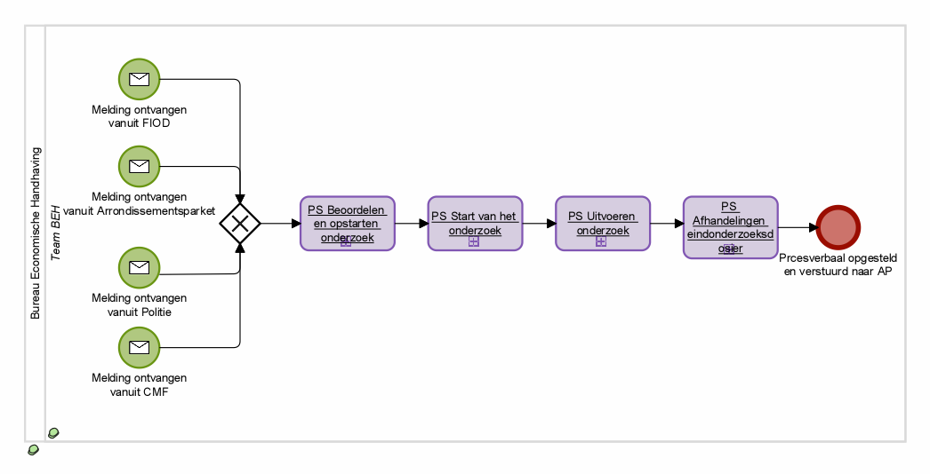

**3.4.2** **Processtap Beoordelen en voorbereiden onderzoek**

Meldingen m.b.t. mogelijke faillissementsfraude vanuit verschillende bronnen. De meldingen worden getoetst en beoordeeld, indien er een onderzoek noodzakelijk is wordt de melding toegewezen.

Het onderzoek wordt vervolgens administratief voorbereid.

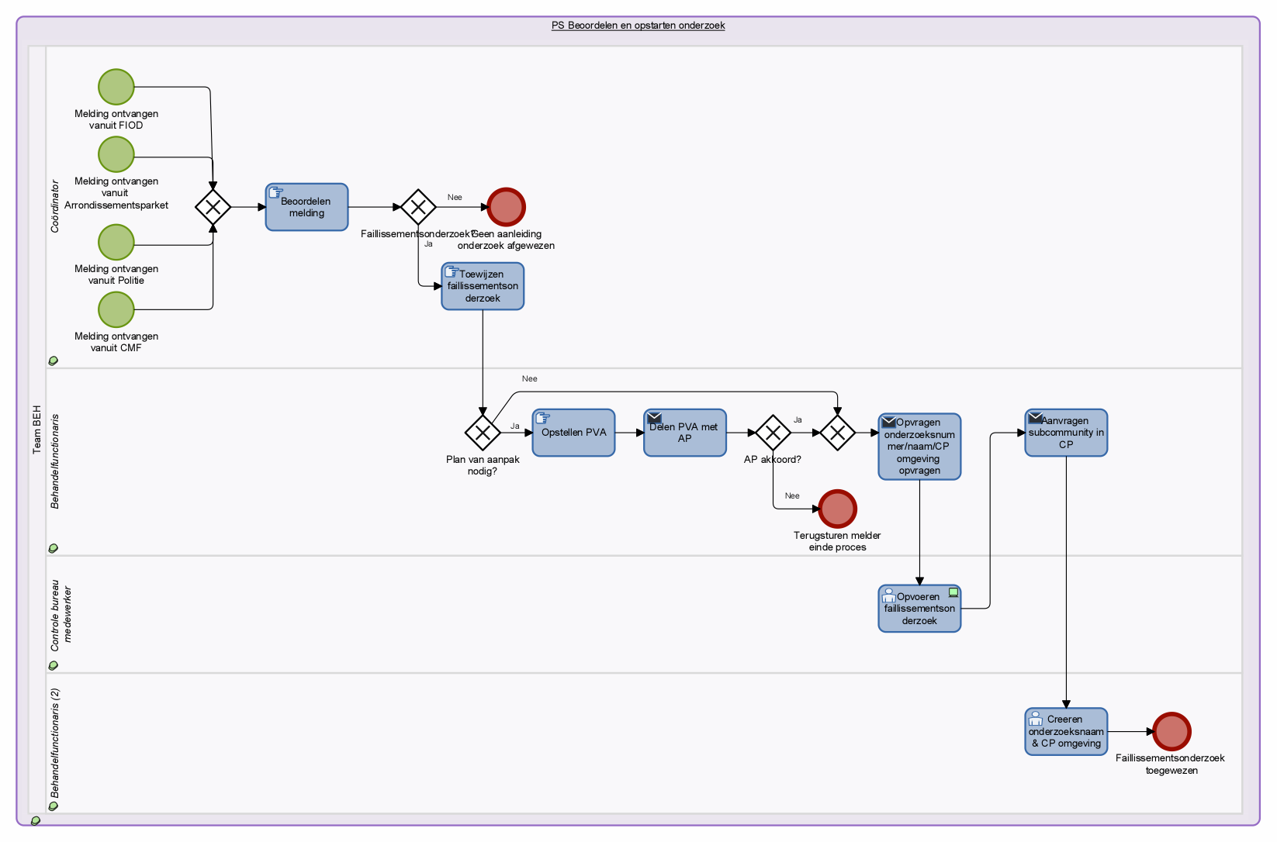

**Ontvangen van het signaal**

Meldingen kunnen op verschillende manieren binnenkomen bij BEH:

* FIOD kan meldingen doorgeven aan BEH. Dit is niet de gewenste werkwijze, dit kan vóórkomen als FIOD geen tijd meer heeft.
* De politie geeft het merendeel van de meldingen door aan BEH. Dit is de gewenste werkwijze.
* Het Arrondissementsparket kan meldingen doorgeven aan BEH.
* Het Centraal Meldpunt Faillissementsfraude kan meldingen doorgeven aan BEH

**3.4.3 Wanneer plan van aanpak?**

Wanneer een melding binnenkomt van het Arrondissementparket hoeft er geen plan van aanpak (hierna PVA) te worden opgesteld. Wanneer er echter een melding binnenkomt van de politie dient er wel een PVA te worden opgesteld. De vraag of er wel of niet een PVA wordt opgesteld hangt van of er voldoende feiten en omstandigheden zijn ontvangen waaruit een mogelijke verdenking ontstaat en er sprake is van een (natuurlijke) verdachte, dan wordt er een Plan van Aanpak geschreven.

In dit Plan van Aanpak staat onder andere vermeld:

• Een uitgebreide casusbeschrijving;

• Een opsomming van de (natuurlijke) personen die als verdachte(n) aangemerkt kunnen worden;

• Welke strafbare feiten zijn er door welke verdachte(n) gepleegd?

• Omschrijving en relaties van de persoon/personen die worden verdacht van de strafbare feiten en is er sprake van recidive?

• Of er een fiscaal dan wel financieel nadeel is ontstaan en of er verhaalsmogelijkheden zijn op de verdachte?

• Zijn er tevens facilitators bij het strafbare feit betrokken?

• Indien mogelijk de collega die het onderzoek gaat draaien opnemen in het Plan van Aanpak.

Het Plan van Aanpak wordt, met de benodigde achtergrond informatie, voorgelegd aan het Arrondissementsparket. Indien het AP akkoord gaat met het Plan van Aanpak kan het onderzoek administratief worden opgestart.

**3.4.4 Toewijzen faillissementsonderzoek**

Zowel vanuit de coördinator, teamleider of zelfs direct vanuit een van de kanalen waar een melding van wordt ontvangen wordt een onderzoek toegewezen aan een behandelfunctionaris.

Via telefoon/mail wordt het MOTOR-nummer opgevraagd aan het controle bureau.

In Connect People (hierna CP) kan de onderzoek naam aangevraagd worden zodra het MOTOR-nummer bekend is. Als er een MOTOR-nummer en CP omgeving is gecreëerd, dan wordt er aan de Officier van Justitie een aanwijzing gevraagd. Dit houdt in dat BEH de bevoegdheid krijgt om het onderzoek te starten.

De controlebureau medewerker voert het onderzoek op in MOTOR, waarbij een onderzoek nummer wordt gecreëerd in MOTOR. Onderzoek naam en sub community op CP worden aangemaakt. Hier hebben de twee behandelfunctionarissen plus de eigenaren van de community en de teamleider toegang toe.

Alle gegevens omtrent het onderzoek worden hierbij geregistreerd in het overzicht van de onderzoeken.

Een termijn wordt hier ook geregistreerd wanneer het vernietigd moet worden.

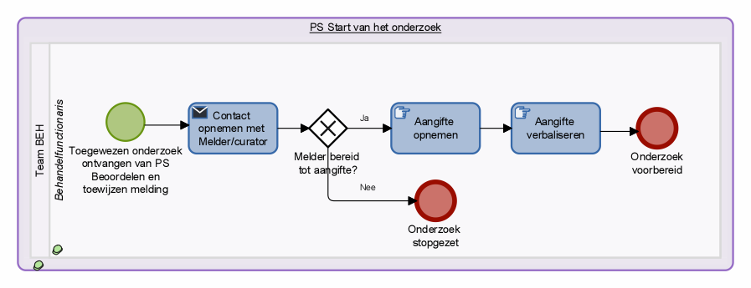

**3.4.5 Start van het onderzoek/voorbereiden**

De start van het onderzoek bestaat uit een aantal stappen:

* Contact opnemen met Melder/curator: Hierin vraag je aan de curator of hij/zij aangifte wil doen. Het kan zijn dat een curator dit niet meer wil of kan, omdat het faillissement al is opgeheven.

Op het moment dat het faillissement is opgeheven is de curator geen curator meer, maar een getuige. Dit maakt voor de aangifte niet uit.

* Aangifte opnemen: Koppel van behandelfunctionarissen neemt aangifte op (meestal) fysiek op kantoor.

Belangrijk om een aangifte van de curator te hebben, zodat je aan kan tonen dat er al meerdere malen gevraagd is naar de administratie van de onderneming en dit niet is aangeleverd door de eigenaar/bestuurder. Dit is nodig om aan te kunnen tonen of een bestuurder/eigenaar de administratie wel of niet heeft aangeleverd. Strafbare feiten die onderzocht kunnen worden:

* Art. 140 Deelneming aan een criminele organisatie
* Art. 194 Niet geven van inlichtingen bij een faillissement
* Art. 225 Valsheid in geschrift
* Art. 321 Verduistering
* Art. 322 Verduistering in dienstbetrekking
* Art. 326 Oplichting
* Art. 326a Flessentrekkerij
* Art. 340 Buitensporige uitgaven door natuurlijk persoon (schuld)
* Art. 341 Onttrekking en bevoordeling door natuurlijk persoon (opzet)
* Art. 342 Buitensporige uitgaven door bestuurder/commissaris rechtspersoon (schuld)
* Art. 343 Onttrekking, buitensporige uitgaven, bevoordeling door

bestuurder/commissaris rechtspersoon (opzet)

* Art. 344 Onttrekking, bevoordeling in faillissement van een ander (opzet)
* Art. 344a Administratieplicht (opzet)
* Art. 344b Administratieplicht (schuld)
* Art. 345 Voordeel na akkoord
* Art. 347 Buitensporig middelen verbruiken anders dan vermeld in art. 342 en 343
* Art. 348 Pandrecht
* Art. 348a (Feitelijke) bestuurders
* Art. 349 Ontzetting uit beroep en rechten, alsmede openbaarmaking rechterlijke

Uitspraak

* Aangifte verbaliseren: In een word-bestand wordt de aangifte uitgeschreven. Daarna wordt het opgeslagen in de sub community of op de eigen N-schijf.

**3.4.6 Uitvoeren van het onderzoek**

Het onderzoek wordt uitgevoerd, en vastgelegd in een proces verbaal. Dit wordt beoordeeld en goedgekeurd.

In het onderzoek wordt alles uitgevoerd wat nodig is om de bestanddelen aan te leveren om aan te tonen dat een strafbaar feit is gepleegd.

- Uittreksel KvK

- Faillissementsverklaring van het hof (= het vonnis)

- verklaringen opnemen van bijvoorbeeld boekhouder/accountant etc.

- gegevens kunnen gevorderd worden, zoals bankgegevens

- Verdachten horen - verklaringen van eigenaarschap/bestuursfunctie van de onderneming

Verder uitwerken van het eind proces-verbaal. Daarna het eind proces-verbaal opslaan in CP. Er bestaat soms de mogelijkheid om de conceptversie van het PV te delen met de AP, om nog feedback te ontvangen. Dit is echter niet gebruikelijk en kan ervoor zorgen dat het proces langer duurt.

Het duo controleert elkaars werk, waardoor er in bepaalde mate controle wordt uitgevoerd op het eind proces-verbaal. Het eind proces-verbaal wordt ter parafering naar de teamleider gestuurd. Het definitieve onderzoek is afgerond en het proces-verbaal is getekend voor gezien door de teamleider. Vervolgens parafeert de teamleider het eind proces-verbaal. Verder wordt er geen inhoudelijke feedback gegeven. Vervolgens stuurt de teamleider het geparafeerde proces-verbaal terug naar de behandelfunctionarissen.

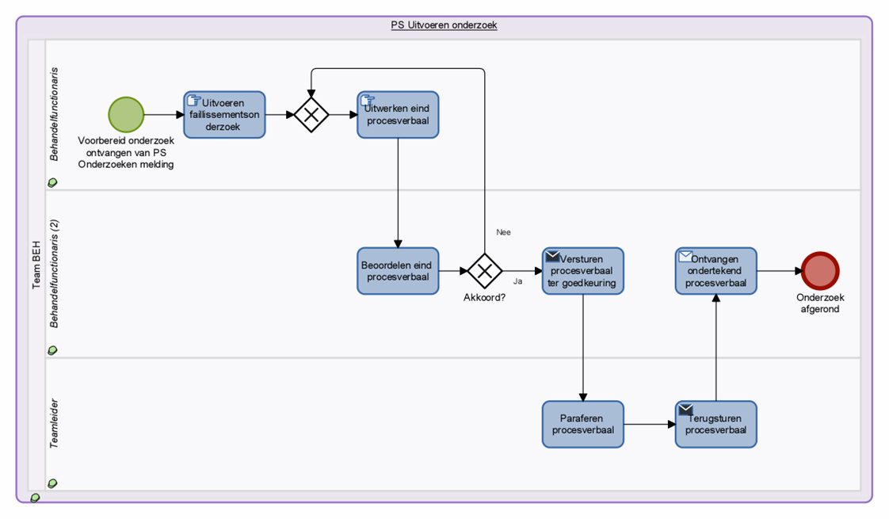

**3.4.7 Afhandelen onderzoek**

De aanbiedingsbrief wordt opgesteld als begeleidende brief bij het aanbieden van het einddossier aan het Arrondissementsparket. Het proces-verbaal wordt afgedaan in MOTOR. De overige informatie wordt opgeslagen op CP. Dit betreft de niet gebruikte bescheiden, zoals niet gebruikte facturen.

Daarnaast wordt de digitale onderzoek map op de Q-schijf overgebracht naar de map “afgewerkte onderzoeken Faillissementsfraude”.

Het onderzoeksdossier wordt vervolgens samen met de aanbiedingsbrief gedeeld met het controle bureau. Daarbij is de opdracht aan het controle bureau om het onderzoeksdossier fysiek aan te bieden aan het Arrondissementsparket.

Echter, is dit niet in alle gevallen de gebruikelijke werkwijze. Het komt soms voor dat de behandelfunctionaris dit zelf aanbiedt aan het Arrondissementsparket.

Het onderzoeksdossier wordt meerdere malen fysiek afgedrukt om te delen met het Arrondissementsparket.

Het afloopbericht wordt opgesteld door het controlebureau, waarbij er gevraagd wordt om een terugkoppeling te geven over de afloop van de zaak.

Het fysieke onderzoeksdossier in combinatie met het afloopbrief wordt aangeboden aan het Arrondissementsparket.

Een fysieke kopie van het onderzoeksdossier wordt gearchiveerd door het controlebureau.

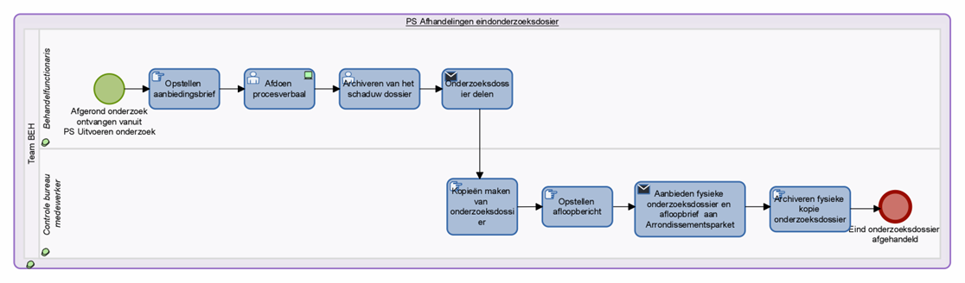

**3.5 Werkproces Wet op het consumentenkrediet**

Het doel van het bedrijfsproces Wet op het consumentenkrediet (WCK) is preventief handhaven van de naleving van wet- en regelgeving waarvoor zij is opgesteld. De handhaving is reactief en gebaseerd op meldingen en signalen vanuit het NVVK die binnenkomen in de signalenpostbus.

Deze procesbeschrijving is tot stand gekomen op basis van het volgende document:

* Procesbeschrijving Primaire fase WCK Versie 2021

Aan de hand van bovenstaand document en gesprekken met het team BEH zijn procesmodellen opgesteld en gevalideerd. Deze procesmodellen zijn gevalideerd met de teamleider BEH, de materie deskundige – het aanspreekpunt voor het BP-WCK en juristen van LT & EH. Nadat de procesmodellen door de auditors zijn vastgesteld zijn de risico’s met deze leden verder geïnventariseerd. De door hen goedgekeurde procesmodellen en de risicoregisters worden gebruikt om te komen tot deze definitieve procesbeschrijving.

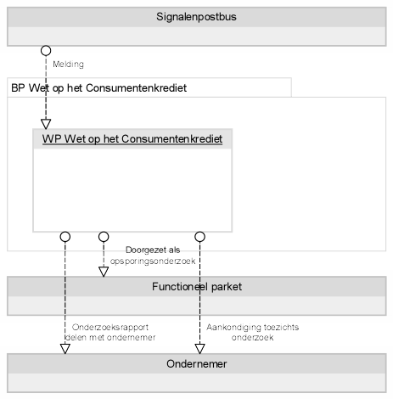

**3.5.1 Werkproces Wet op het Consumentenkrediet**

Het signaal dat binnenkomt vanuit de signalenpostbus wordt beoordeeld door de coördinator en vervolgens verwerkt door de controlebureau medewerker in MOTOR. Als er besloten wordt dat er een toezicht onderzoek uitgevoerd dient te worden, dan wordt deze uitgevoerd door de behandelfunctionaris.

Na het afronden van het toezicht onderzoek wordt er een onderzoeksrapport opgesteld en gedeeld met de ondernemer. Indien er uit het onderzoek naar voren komt dat er niet aan de kaders wordt gehouden door de ondernemer en het dus om een schrijnend geval gaat, dan wordt er een melding gemaakt aan het functioneel parket.

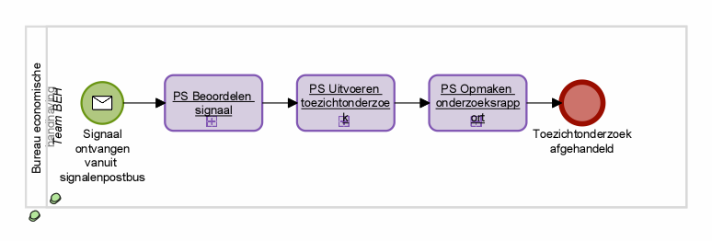

## 3.5.2 Beoordelen signaal

## Het signaal die is binnengekomen van de NVVK wordt beoordeelt door de coördinator. Als er geconcludeerd wordt dat er een toezichtonderzoek moet worden uitgevoerd, dan wordt hierover een melding gemaakt naar het controlebureau. Het controlebureau maakt een melding in MOTOR dat er een toezichtonderzoek moet worden uitgevoerd.

## 

**3.5.3 Uitvoeren toezicht onderzoek**

De behandelfunctionaris bereidt het toezicht onderzoek voor door informatie uit BVR en Klantbeeld te halen.

Er wordt contact opgenomen met de ondernemer dat er een toezichtonderzoek wordt ingesteld. Vervolgens wordt een fysiek gesprek ingepland.

Voor het onderzoek wordt een fysiek gesprek gevoerd met de ondernemer en wordt er vervolgens verder onderzoek uitvoeren.

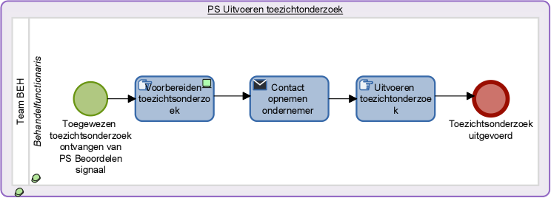

**3.5.4 Opmaken onderzoeksrapport**

Als het toezichtonderzoek is afgerond wordt er een toezichtrapport opgesteld.

Als het buiten de kaders van een schrijnend geval valt dan wordt het onderzoek gearchiveerd in MOTOR

Het toezichtrapport wordt gecontroleerd door de coördinator.

Indien het toezichtrapport akkoord is wordt het gedeeld met de ondernemer.

De coördinator bekijkt of het in dit geval om een schrijnend geval gaat. Bekende schrijnende gevallen zijn bijvoorbeeld ‘schuldbemiddelaars’ die de inkomsten van hun klanten op een door de schuldbemiddelaar beheerde rekening laten storten en daar vervolgens niet de schuldeisers van betalen, maar privé-uitgaven van de schuldbemiddelaar mee financieren.

Als het binnen de kaders van een schrijnend geval valt dan wordt het onderzoek gedeeld met het functioneel parket om te kijken of er een opsporingsonderzoek dient te worden ingesteld.

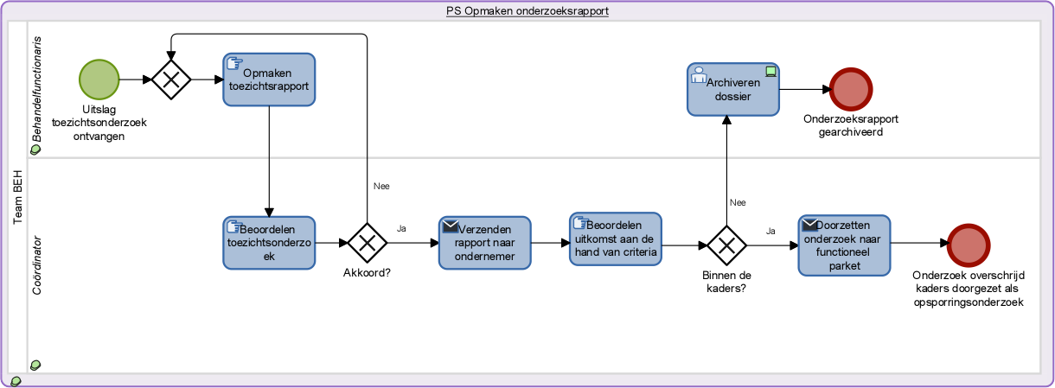

# 4. Verwerkingsdoeleinden

*Beschrijf de doeleinden van de voorgenomen gegevensverwerkingen. Voeg aanvullende informatie toe in het tekstveld.*

Het gebruik van gegevens ten behoeve van de verschillende projecten die vallen onder de taken van BEH hebben feitelijk maar één gezamenlijk doel: het opsporen van economische vergrijpen. BEH is het handhavings- en opsporingsbureau voor het aanpakken van economische overtredingen. Dit betreffen slechts niet-fiscale werkzaamheden, en werkzaamheden worden uitgevoerd in opdracht van het Ministerie van Financiën maar ook andere Ministeries zoals J&V, SZW en EZK. BEH heeft te maken met zowel bestuursrecht als strafrecht.

De Belastingdienst zet in op een viertal strategische prioriteiten voor 2020-2025 om haar algehele strategische doelstelling kracht bij te zetten: we streven er naar dat burgers en bedrijven bereid zijn uit zichzelf (fiscale) regels na te leven, zonder dwingende acties van de Belastingdienst.

Strategische prioriteiten:

1. Snelle betrouwbare en zorgvuldige behandeling;
2. Deskundige en persoonlijke ondersteuning;
3. Effectief toezicht en fraudebestrijding;
4. Wendbare en toekomst bestendige organisatie.

# 5. Betrokken partijen

*Benoem alle organisaties die betrokken zijn per voorgenomen gegevensverwerking. Deel deze organisaties in onder de rollen:* *verwerkingsverantwoordelijke**,* *gezamenlijke verwerkingsverantwoordelijke**,* *verwerker**,* *sub-verwerker**,* *verstrekker**,* *ontvanger* *en* *derde**. Benoem ook welke functies/afdelingen binnen deze organisaties toegang krijgen tot persoonsgegevens. Voeg aanvullende informatie toe in het tekstveld.*

De verwerkingsverantwoordelijke is de minister van Financiën. Via de geldende mandaatlijnen is de directeur Grote Ondernemingen de gemandateerd verwerkingsverantwoordelijke.

De verstrekker van de gegevens verschilt naar gelang de aanleiding: het kan gaan om de ontvangst van een signaal/informatie/bestand dat via de FIOD, de Politie, het arrondissementsparket of Het Centraal Meldpunt Faillissementsfraude FIOD binnenkomt. Er zijn gevallen mogelijk waarbij geen verstrekker bekend is, zoals bij het gebruik van openbare bronnen.

De ontvangers van de gegevens zijn de medewerkers van BEH.

Er is geen verwerker (natuurlijk persoon, rechtspersoon of overheidsorganisatie die ten behoeve van de verwerkingsverantwoordelijke gegevens verwerkt).

# Belangen bij de gegevensverwerkingen

*Beschrijf alle belangen die de betrokken partijen hebben bij de voorgenomen gegevensverwerkingen. Voeg aanvullende informatie toe in het tekstveld.*

*Belastingdienst*

Het belang van de verwerking van de gegevens is gelegen in de verwerkingsdoeleinden (paragraaf 4). De gegevens zijn noodzakelijk voor een efficiënte, effectieve en doelmatige uitvoering van de belastingwet in de zin van de AWR door de Belastingdienst.

Gezien het onderscheidende karakter van de projecten zijn deze, zoals in de inleiding van deze DPIA Verhuld Vermogen al werd opgemerkt, ondergebracht in het programma Verhuld Vermogen.

Informatieplichtigen (verstrekkers)

De verstrekkers van gegevens hebben er belang bij dat de wetgeving door de inspecteur op een efficiënte, effectieve en doelmatige wijze wordt uitgevoerd; zij moeten erop kunnen vertrouwen dat niet meer wordt verwerkt dan noodzakelijk is voor de uitvoering van de Burgerlijke Wetboek en dat zij daar op een efficiënte en doelmatige wijze kunnen voldoen aan de aan hen opgelegde, wettelijke informatieverplichting.

Tevens moeten zijn erop kunnen vertrouwen dat op een zorgvuldige, vertrouwelijke wijze wordt omgegaan met de door hen aan BEH verstrekte gegevens.

Verdachten

Verdachten hebben er eveneens belang bij dat de wetgeving door de inspecteur op een efficiënte, effectieve en doelmatige wijze wordt uitgevoerd. Zij moeten erop kunnen vertrouwen dat zorgvuldig wordt omgegaan met hun gegevens en niet meer of andere gegevens worden verwerkt dan noodzakelijk is dan noodzakelijk voor uitvoering van de wetgeving en dat zij daardoor op een efficiënte en doelmatige wijze kunnen voldoen aan hun economische (informatie)verplichtingen. Ook moeten zij er op kunnen vertrouwen dat de juistheid van de verwerkte gegevens wordt vastgesteld; er worden geen conclusies getrokken zonder verificatie.

Verdachten kunnen de verwerking van hun gegevens door de BEH als onwenselijk ervaren ingeval zij bewust inkomens- en vermogensbestanddelen buiten het zicht hebben geprobeerd te houden.

# 7 Verwerkingslocaties

*Benoem in welke landen de voorgenomen gegevensverwerkingen plaatsvinden. Beschrijf het* *doorgiftemechanisme* *(bv.* *adequaatheidsbesluit**) dat van toepassing is wanneer verwerkingslocaties buiten de* *Europese Economische**Ruimte* *bevinden. Voeg aanvullende informatie toe in het tekstveld.*

*Zie deel III van het Rijksmodel DPIA voor meer informatie over de doorgiftemechanismen.*

Het Burgerlijke Wetboek 2 is van toepassing op de uitvoering van de processen van de werkstromen binnen de BEH in Nederland.

De verwerkingen door de BEH vinden plaats in Nederland. Alle werkstromen van de BEH heeft betrekking op de Nederlandse (rechts)personen. Alle andere vallen buiten het bereik van deze DPIA BEH.

# 8 Technieken en methoden van de gegevensverwerkingen

*Beschrijf op welke wijze en met gebruikmaking van welke (technische) middelen en methoden de persoonsgegevens worden verwerkt. Benoem of sprake is van bijvoorbeeld (semi-) geautomatiseerde besluitvorming, profilering, een cloudoplossing of big dataverwerkingen en, zo ja, beschrijf waaruit dat bestaat.*

De gegevens worden verwerkt conform hetgeen is beschreven in paragraaf 3 van deze DPIA Verhuld Vermogen. Specifieke verwerkingen dienen per rekening- of constructieproject in het projectplan te worden beschreven en nader uitgewerkt.

# Applicaties BEH

Zo nodig ten behoeve van de verwerking en/of raadplegen van gegevens worden binnen de BEH gebruik gemaakt van de reguliere belastingdienstsystemen. Dit wordt gedaan door het benaderen van een aantal medewerkers (Loket) die bevoegd zijn om de belastingsystemen raad te plegen. M

Voor alle werkstromen wordt gebruikt gemaakt van de applicatie MOTOR. Medewerkers kunnen de posten die hun zijn toebedeeld raadplegen in MOTOR. Na het uitvoeren van een onderzoeken kan het onderzoek ook worden afgedaan in MOTOR.

Voor het afdoen kan uit de volgende mogelijkheden worden gekozen:

* + - Gecorrigeerd;
    - Geen overtreding;
    - Interne afdoening;
    - Ontbonden;
    - Overtreding;
    - Proces verbaal;
    - Ten oprechte opgevoerd;
    - Voordracht ontbinding.

Voor alle werkstromen binnen de BEH wordt gebruikt gemaakt van de volgende  
applicatie en/of bronnen.

* Applicatie MOTOR;
* Website Kamer van Koophandel;
* Q- schijf.

# Identificatie

Het identificatieproces vindt voor zover mogelijk geautomatiseerd plaats. Daar waar dit geautomatiseerd niet mogelijk is, vindt handmatige identificatie plaats.

# Big data

## Automatische besluitvorming

Er is geen sprake van geautomatiseerde besluitvorming. De individuele klantbehandeling is maatwerk, waarbij altijd verificatie van feiten en een beoordeling door een professional plaats vindt.

## 

## 8.5 Profilering

# Juridisch en beleidsmatig kader

*Benoem alle* *wet- en regelgeving* *en beleid met mogelijke gevolgen voor de voorgenomen gegevensverwerkingen. De AVG en de Richtlijn31 hoeven niet genoemd te worden. Voeg aanvullende informatie toe in het tekstveld.*

|  |  |  |
| --- | --- | --- |
| **Gegevensverwerkingen** | **Juridisch en/of beleidsmatig kader** | **Wetsartikelen** |
| Het ontvangen van signalen uit diverse bronnen (zie par. 3.1), zoals:   * van buitenlandse belastingdiensten via het CLO * intern * tipgever * FIOD   -openbare bronnen (waaronder internet)  -OESO/ JITSIC | Internationale belastingverdragen AWR  Uitspraak Hoge Raad 14 januari 2022: ‘*Ook als de inspecteur niet in redelijkheid hoeft te twijfelen aan de juistheid van de aangifte, is hij bevoegd om onderzoek te doen’32.* | art. 6, tweede lid, AWR (uitnodigen tot doen van aangifte), art. 11, tweede lid, AWR (afwijken van ingediende aangifte), art. 16 AWR  navordering), art. 20 AWR (naheffing) en art. 67 AWR (noodzakelijk voor uitvoering van de belastingwet).  Ook: artikel 3.2 Awb,  dat bepaalt dat een bestuursorgaan bij de voorbereiding van een besluit de nodige kennis vergaart omtrent de relevante feiten en af te wegen belangen. |
| Beoordelen signaal als projectwaardig (par. 3.1) | AWR | art. 6, tweede lid, AWR (uitnodigen tot doen van aangifte), art. 11, tweede lid, AWR (afwijken van ingediende aangifte), art. 16 AWR  navordering), art. 20  AWR (naheffing) en |

31 Richtlijn (EU) 2016/680 van het Europees Parlement en de Raad van 27 april 2016 betreffende de bescherming van natuurlijke personen in verband met de verwerking van persoonsgegevens door bevoegde autoriteiten met het oog op de voorkoming, het onderzoek, de opsporing en de vervolging van strafbare feiten of de tenuitvoerlegging van straffen, en betreffende het vrije verkeer van die gegevens en tot intrekking van Kaderbesluit 2008/977/JBZ van de Raad.

32 Hof A’dam 23 maart 2021, nr. 19/01632, bevestigd door de HR bij uitspraak van 14 januari 2022, nr. 21/01708.

|  |  |  |
| --- | --- | --- |
|  |  | art. 67 AWR (noodzakelijk voor uitvoering van de belastingwet). |
| Identificatie van signaal | WABB t.b.v. verwerken van BSN | Artikel 10 |
| Verrijken van signaal met reeds binnen de Belastingdienst aanwezige gegevens | AWR | art. 6, tweede lid, AWR (uitnodigen tot doen van aangifte), art. 11, tweede lid, AWR (afwijken van ingediende aangifte), art. 16 AWR  navordering), art. 20 AWR (naheffing) en art. 67 AWR (noodzakelijk voor uitvoering van de  belastingwet). |
| Verrijken van signaal met externe gegevens (bijvoorbeeld via derdenonderzoek) | AWR | art. 6, tweede lid, AWR (uitnodigen tot doen van aangifte), art. 11, tweede lid, AWR (afwijken van ingediende aangifte), art. 16 AWR  navordering), art. 20 AWR (naheffing), art. 53 AWR  (derdenonderzoek), art. 55 (derdenonderzoek bestuursorgaan) AWR en art. 67 AWR (noodzakelijk voor uitvoering van de  belastingwet). |
| Analyseren van de gegevens | AWR | art. 6, tweede lid, AWR (uitnodigen tot doen van aangifte), art. 11, tweede lid, AWR (afwijken van ingediende aangifte), art. 16 AWR  navordering), art. 20 AWR (naheffing) en art. 67 AWR (noodzakelijk voor uitvoering van de  belastingwet). |
| Besluitvorming over vervolg project | AWR | art. 6, tweede lid, AWR (uitnodigen tot doen van aangifte), art. 11, tweede lid, AWR (afwijken van |

|  |  |  |
| --- | --- | --- |
|  |  | ingediende aangifte), art. 16 AWR  navordering), art. 20 AWR (naheffing) en art. 67 AWR (noodzakelijk voor uitvoering van de  belastingwet). |
| Individueel onderzoek | AWR | art. 6, tweede lid, AWR |
| van een signaal (par. |  | (uitnodigen tot doen |
| 3.3.2) | Voor wat betreft het strafrecht: | van aangifte), art. 11, |
| Hierbij wordt gebruik | AWR i.c.m. | tweede lid, AWR |
| gemaakt van de volgende | Protocol AAFD; | (afwijken van |
| bevoegdheden:   * het verzoeken om informatie bij de belastingplichtige; * het instellen van een derdenonderzoek; * het uitvoeren van een woonplaatsonderzoek; het oproepen voor een gesprek, * het afgeven van een informatiebeschikking, * het afgeven van een fiscale strafbeschikking, * het gebruik van een civiele dwangsomprocedure, of * de inzet van het fiscaal strafrecht. | Besluit Bestuurlijke Boeten Belastingdienst;  Awb | ingediende aangifte), art. 16 AWR  navordering), art. 20 AWR (naheffing), art. 41 AWR (oproepen gesprek), art. 47 AWR (informatieverplichting, art. 52a AWR (informatiebeschikking) art. 53 AWR (derdenonderzoek), art. 55 (derdenonderzoek bestuursorgaan) AWR, art. 67 AWR (noodzakelijk voor uitvoering van de  belastingwet), art. 76 |
|  |  | AWR (strafbeschikking) |
|  |  | en art. 68 en art. 69 |
|  |  | AWR (fiscaal strafrecht |
|  |  | bij niet voldoen |
|  |  | informatieverplichting). |
|  |  | XXX BW jo. XXX Rv |
|  |  | (civiele |
|  |  | dwangsomprocedure). |
| Doen van nader onderzoek door:  -Verzamelen nadere (interne) gegevens;   * Delen fiscale gegevens (noodzakelijk voor uitvoering van de belastingwet); * Delen fiscale gegevens extern (o.g.v. wettelijk voorschrift /ministeriële regeling) | AWR | art. 6, tweede lid, AWR (uitnodigen tot doen van aangifte), art. 11, tweede lid, AWR (afwijken van ingediende aangifte), art. 16 AWR  navordering), art. 20 AWR (naheffing), art. 53 AWR  (derdenonderzoek), |
|  |  | art. 55 |

|  |  |  |
| --- | --- | --- |
|  |  | (derdenonderzoek bestuursorgaan) AWR en art. 67 AWR (noodzakelijk voor uitvoering van de belastingwet). |
| Het opleggen van belastingaanslagen |  | Art. 11 AWR, art. 16 AWR, art. 20 AWR |
| Het in rekening brengen van belastingrente | Hoofdstuk VA AWR |
| Het opleggen van een | Hoofdstuk VIIIA AWR |
| boete. |  |
|  |  |  |
| Afronden project door eindevaluatie en | Archiefwet 1995, |  |
| archivering van het projectdossier | Selectielijst voor de administratieve neerslag van de beleids- en ondersteunende processen van de Belastingdienst over de periode vanaf  2007 (Stcrt. 2016, 22487) | Handeling 39 en 40. |
| Archivering individueel klantdossier | Archiefwet 1995, |  |
|  | selectielijst  Belastingdienst/Belastingregio’s 2012  (Strcrt. 2012, 3159), | Afdeling 5.3, 5.4, 5.5  en 5.8? |
| Beveiligingsbeleid Belastingdienst | De Baseline Informatiebeveiliging Overheid (BIO), het Integrale Beveiligingsbeleid Belastingdienst (IBB) en het Handboek Beveiliging Belastingdienst (HBB) |  |
| Memo VhV- AVG DPIA  van 20 juli 2021 met bijlagen |  | Zie diverse verwijzingen in deze DPIA. |
| Uitvoering woonplaatsonderzoek | [https://intranet.belastingdienst.nl/formeel-](https://intranet.belastingdienst.nl/formeel-recht/woon-en-vestigingsplaats/) [recht/woon-en-vestigingsplaats/](https://intranet.belastingdienst.nl/formeel-recht/woon-en-vestigingsplaats/)  [AWR](https://intranet.belastingdienst.nl/formeel-recht/woon-en-vestigingsplaats/) | art. 4, eerste lid (bepalen woon-/ vestigingsplaats) |

Bij deze tabel moet worden opgemerkt dat het beveiligingsbeleid van de Belastingdienst en het memo VhV DPIA bij alle verwerkingen door het programma Verhuld Vermogen gelden.

# Bewaartermijnen

*Bepaal de* *bewaartermijnen* *van de persoonsgegevens aan de hand van de gegevensverwerkingen en de verwerkingsdoeleinden. Motiveer waarom deze bewaartermijnen niet langer zijn dan strikt noodzakelijk ten opzichte van de verwerkingsdoeleinden. Beschrijf wie toeziet op de bewaartermijn en de mogelijke vernietiging of archivering aan het einde van de bewaartermijn.*

*Voeg aanvullende informatie toe in het tekstveld.*

De bewaartermijnen zijn te splitsen in twee verschillende onderdelen: het projectdossier en de individuele klantdossiers.

# Bewaartermijnen projectdossier

Na afronding en archivering van het projectdossier, zoals beschreven in paragraaf 3.4.1 hiervoor, start de bewaartermijn. Voor de bewaartermijn moet worden aangesloten bij de selectielijst voor de administratieve neerslag van de beleids- en ondersteunende processen van de Belastingdienst over de periode vanaf 2007.

# Bewaartermijn individuele klantdossiers

Zoals beschreven in paragraaf 3.4.2 hiervoor krijgen op basis van de (concept)selectielijst 2022 de individuele klantdossiers Verhuld Vermogen – middels een eigen procesnummer – een eigen vernietigingstermijn van 14 jaar na afdoeningsjaar (V14).

Op de individuele klantdossiers is nu nog de huidige selectielijst Belastingdienst/Belastingregio’s 2012 van toepassing, waarvoor een

vernietigingstermijn van 12 jaar geldt (na afloop van het belastingjaar). Op dit moment staan afgeronde klantdossiers nog in de applicaties van

Verhuld Vermogen. Van afronden is sprake als bij het dossier geen aanleiding is om te corrigeren of als -al dan niet via een vaststellingsovereenkomst- belastingaanslagen zijn

opgelegd. De afgeronde dossiers kunnen, in verband met nog lopende bezwaar- en beroepsprocedures, niet uit de applicaties worden verwijderd omdat dan ook geen bestuurlijke informatie omtrent lopende bezwaar- en beroepsprocedures meer kan worden gegenereerd.

Bij het voorgenomen herontwerp van de applicaties is nadrukkelijk aandacht gevraagd voor afscherming, archivering en verwijdering33.

33 Zie memo VhV AVG-DPIA van 20 juli 2021, bijlage 12.

# Beoordeling rechtmatigheid gegevensverwerkingen

1. **Rechtsgrond**

*Bepaal op welke rechtsgronden de gegevensverwerkingen worden gebaseerd. Iedere rechtsgrond moet aan bepaalde voorwaarden voldoen, voeg in de toelichting op de rechtsgrond toe hoe aan deze voorwaarden wordt voldaan. Voeg aanvullende informatie toe in het tekstveld.*

*De rechtsgronden zijn:*

* *Toestemming*
  + *Voor toestemming is nodig dat deze op ondubbelzinnige wijze vrij wordt gegeven voor een specifieke verwerking.*

*Licht toe hoe hieraan wordt voldaan.*

* *Noodzakelijk voor de uitvoering van de overeenkomst*
  + *Hier moet sprake zijn van een overeenkomst met de betrokkene, geef aan van wat voor overeenkomst sprake is.*
* *Wettelijke verplichting*
  + *Geef aan welke EU- of Nederlandse wetsbepalingen van toepassing zijn.*
* *Noodzakelijk om de vitale belangen van de betrokkene of een ander te beschermen*
  + *Hiervan kan sprake zijn wanneer iemands leven of gezondheid in gevaar is en die persoon niet in staat is om toestemming te geven.*
* *Taak van algemeen belang*
  + *Geef aan welke EU- of Nederlandse wetsbepalingen van toepassing zijn.*
* *Gerechtvaardigd belang*
  + *Deze grondslag is niet van toepassing op gegevensverwerkingen die worden uitgevoerd in het kader van de publieke taak van een overheidsorgaan.*
  + *Voor deze grondslag is een belangenafweging nodig, voeg deze toe aan de toelichting op de rechtsgrond.*

De verwerking van de (persoons)gegevens in de projecten van het programma Verhuld Vermogen is gebaseerd op artikel 6, eerste lid, onderdeel e, AVG: de verwerking is noodzakelijk voor de vervulling van een taak van algemeen belang of van een taak in het kader van de uitoefening van het openbaar gezag dat aan de verwerkingsverantwoordelijke is opgedragen. Deze taak is vastgelegd in de AWR.

# Bijzondere persoonsgegevens

Het verwerken van bijzondere of strafrechtelijke persoonsgegevens is in principe verboden. Verwerking is pas mogelijk wanneer een uitzonderingsgrond van toepassing is. Beoordeel of een van de wettelijke uitzonderingen op het verwerkingsverbod van toepassing is. Bij verwerking van een nationaal identificatienummer, beoordeel of dit is toegestaan.

Voeg aanvullende informatie toe in het tekstveld.

De basisregel is dat op grond van art. 9, eerste lid, AVG bijzondere persoonsgegevens in principe niet mogen worden verwerkt, tenzij sprake is van een uitzondering zoals genoemd in art. 9 tweede lid, AVG.

In de in paragraaf 3.3 beschreven individuele klantbehandeling worden bijzondere persoonsgegevens verwerkt, zoals medische gegevens en gegevens omtrent nationaliteit. Het gebruik daarvan wordt in paragraaf 12.1 en 12.2 toegelicht. Daarnaast worden in de individuele klantbehandeling ook strafrechtelijke persoonsgegevens verwerkt; het gebruik daarvan wordt nader omschreven in paragraaf 12.3.

# Gegevens over gezondheid

De definitie van wat moet worden verstaan onder gegevens over gezondheid is gegeven in art. 4, vijftiende lid, AVG:

*persoonsgegevens die verband houden met de fysieke of mentale gezondheid van een natuurlijke persoon, waaronder gegevens over verleende gezondheidsdiensten waarmee informatie over zijn gezondheidstoestand wordt gegeven.*

Hieronder moet mede worden verstaan gegevens waaruit, eventueel in combinatie met andere gegevens, conclusies (al dan niet juist) getrokken kunnen worden over iemands gezondheid of gezondheidsrisico’s.

* + 1. *Persoonsgebonden aftrek (Hoofdstuk 6 Wet IB 2001)*

Op grond van de Wet IB 2001 kunnen onder voorwaarden uitgaven voor specifieke zorgkosten en weekenduitgaven voor gehandicapten in aftrek worden gebracht. Dit is in principe onderdeel van het reguliere aangifteproces. Bij de individuele klantbehandeling van posten die vallen onder het programma Verhuld Vermogen worden de ingediende aangifte, waaronder de persoonsgebonden aftrek, verwerkt. Een correctie van inkomen en/of vermogen heeft immers gevolgen voor de aftrekbaarheid (drempel). Bij het opleggen van een navorderingsaanslag kunnen vanzelfsprekend niet eerder in aftrek gebrachte specifieke zorgkosten en weekenduitgaven voor gehandicapten alsnog worden verwerkt.

* + 1. *Woonplaatsonderzoeken*

Onderzoeken naar de woonplaats raken zeer nadrukkelijk het privéleven van mogelijke belastingplichtigen. Om iemands woonplaats vast te kunnen stellen zijn

vrij specifieke gegevens nodig. Denk hierbij bijvoorbeeld aan woon- en leefomstandigheden, wijze van verplaatsen en familie- en andere relaties.

Bij woonplaatsonderzoeken wordt gebruik gemaakt van persoonsgegevens zoals in hoofdstuk 2 benoemd. Indien nodig worden andere specifieke gegevens geraadpleegd, zoals bijvoorbeeld het gebruik van de museumjaarkaart, casinobezoek, abonnementen op dagbladen en het lidmaatschap van sportverenigingen. Ook kunnen gegevens over afgesloten verzekeringen (zoals een ziektekostenverzekering) worden gebruikt34.

De inspecteur is hierbij gehouden aan de beginselen van behoorlijk bestuur, in het bijzonder het proportionaliteits- en subsidiariteitsbeginsel. De beginselen van proportionaliteit en subsidiariteit waarborgen dat je niet vraagt naar gevoelige gegevens als het te onderzoeken feit (verblijf in Nederland) ook op een andere wijze kan worden vastgesteld. Naarmate de inbreuk op de privacy groter is zullen deze beginselen meer opgeld doen. Het stellen van vragen op dit onderdeel vergt daarom terughoudendheid.

Hoewel de instructie luidt dat geen gegevens over de gezondheid worden gebruikt bij woonplaatsonderzoeken, bestaat de mogelijkheid dat bij in het verleden gestarte onderzoeken informatie is opgevraagd bij de zorgverlener. Dat kunnen gegevens over afgelegde bezoeken aan een medische instelling zijn, zoals een huisarts, ziekenhuis en/of een tandartspraktijk. Hierbij zijn géén gegevens over de medische behandelingen gevraagd en bij de uitvraag is de zorgverlener gewezen op zijn wettelijke verschoningsrecht ex art. 53a AWR. In de verdere beoordeling kunnen dergelijke gegevens over de gezondheid slechts een rol spelen nadat de vaktechnisch adviseur hiermee heeft ingestemd.

* + 1. *Medische gegevens bij informatieverplichting, boete en termijnoverschrijding*

Het komt incidenteel voor dat een belastingplichtige – al dan niet bijgestaan door een fiscaal dienstverlener – niet voldoet aan een informatieverplichting, de hoogte van een (voorgenomen) vergrijpboete betwist, of te laat bezwaar maakt waarbij door of namens belastingplichtige medische gronden worden aangedragen.

Fysieke gesteldheid en/of dementie zouden bijvoorbeeld aanleiding kunnen zijn om een termijn voor het beantwoorden van vragenbrieven te verlengen of een termijnoverschrijding verschoonbaar te achten. Bij boeten kunnen (aangedragen) medische gronden een strafverminderende omstandigheid zijn of in uitzonderlijke situaties ervoor zorgen dat wordt afgezien van het opleggen van een boete of het instellen van strafvervolging.

Ook in deze gevallen is sprake van het verwerken van bijzondere persoonsgegevens. Deze verwerkingen zijn gebaseerd op artikel 9, tweede lid, onderdeel g, van de AVG juncto de relevante bepalingen uit de AWR.

# Nationaliteit

In de opsomming van bijzondere persoonsgegevens (art. 9 AVG) wordt nationaliteit als zodanig niet genoemd. Dat betekent dat bij de verwerking van dit gegeven niet aan de eisen zoals in dat artikel genoemd hoeft te worden

34 Zie [https://intranet.belastingdienst.nl/formeel-recht/woon-en-vestigingsplaats.](https://intranet.belastingdienst.nl/formeel-recht/woon-en-vestigingsplaats)

voldaan. Dit dient echter te worden genuanceerd nu ook bij de verwerking van het gegeven nationaliteit sprake dient te zijn van een expliciete wettelijke grondslag.35 Dit wordt hieronder toegelicht.

Nationaliteit kan in bepaalde gevallen een indicatie vormen voor ras of etniciteit van een persoon, hetgeen wel bijzondere persoonsgegevens zijn. Hiervan is sprake als dergelijke informatie in rechtstreeks verband staat met het gevoelige kenmerk.

De vraag is aan de orde of bij de in deze DPIA Verhuld Vermogen genoemde verwerkingen, het verwerken van de nationaliteit van betrokkenen moet worden aangemerkt als het verwerken van bijzondere persoonsgegevens. Voor het beantwoorden van die vraag is in de eerste plaats de context van de verwerking van belang. Naast dat nationaliteit in combinatie met andere persoonsgegevens zou kunnen worden aangemerkt als een gegeven waaruit ras of etnische afkomst blijkt, kan de context van de verwerking er ook toe leiden dat nationaliteit op zichzelf kan worden aangemerkt als een bijzonder persoonsgegeven.

Bij de onderhavige verwerkingen is van een dergelijk doel geen sprake, het doel van de verwerking is het kunnen vaststellen of iemand in Nederland belastingplichtig is of niet. Nationaliteit wordt niet gecombineerd met andere persoonsgegevens waarbij dat informatie oplevert over etniciteit, religie of een ander gegeven dat binnen het domein van art. 9 AVG valt.

Evenwel geldt dat voor de verwerking van nationaliteit een expliciete grondslag in de wet wordt vereist, zoals door de Staatssecretaris aangegeven. Daarom wordt nader ingegaan op de verwerking van het gegeven nationaliteit en de grondslag hiervan. Het gebruik van het gegeven nationaliteit bij Verhuld Vermogen is beperkt tot onderstaande gevallen.

* + 1. *Woonplaatsonderzoeken*

Op grond van artikel 4 AWR wordt de woonplaats van een natuurlijk persoon naar de omstandigheden beoordeeld. Hiermee is een open norm geformuleerd. De wetgever heeft hier ook bewust voor gekozen, zodat ruimte bestaat voor een afgewogen oordeel. Het is vaste jurisprudentie dat bij deze omstandigheden nationaliteit een van de relevante gegevens kan zijn.36 De veronderstelde woonplaats van een belastingplichtige kan dus (mede) bepaald worden aan de hand van de nationaliteit. Hierbij blijkt dat in de praktijk enkel de vraag of iemand al dan niet de Nederlandse nationaliteit bezit van belang is. Het gebruik van het gegeven over nationaliteit is in die zin redelijkerwijs te verwachten op grond van de gestelde norm en vaste uitwerking daarvan. De grondslag van het gebruik van het persoonsgegeven nationaliteit is aldus niet gebaseerd op een expliciete wettelijke grondslag, maar op een (bewust open geformuleerde) norm in de wet (AWR) die vaste uitwerking kent in de jurisprudentie. Hoewel dit formeel gezien niet in lijn is met de toezegging van de Staatssecretaris wordt wel voldaan aan de materiele norm (gebruik van het gegeven werkt geen discriminatie in de hand en is voorzienbaar voor de belastingplichtige).

Toepassing van belastingverdragen: als de woonplaats van een natuurlijk persoon op grond van een belastingverdrag ter voorkoming van dubbele belasting moet worden bepaald, is de nationaliteit eveneens van belang. In art.

35 Dit volgt uit de toezegging van de Staatssecretaris aan Tweede Kamer, zie Kamerstukken II 2019/20, 31 066, nr. 538.

36 Dit volgt impliciet uit HR 4 maart 2011, ECLI:NL:HR:2011:BP6285 en expliciet uit Hof ’s-Hertogenbosch 21 februari 2019, ECLI:NL:GHSHE:2019:635, r.o. 4.3.

4, tweede lid, onderdeel c van het OESO modelverdrag – waarop de meeste belastingverdragen zijn gebaseerd – wordt de nationaliteit als criterium voor de tie-breaker genoemd37. Aan dit criterium, en daarmee het gebruik van nationaliteit, wordt echter pas toegekomen als andere gegevens niet van doorslaggevende waarde blijken te zijn.

Aldus kan worden geconcludeerd dat het gegeven nationaliteit bij woonplaatsonderzoeken kan worden gebruikt, maar nadat andere gegevens niet toereikend blijken te zijn.

* + 1. *Schenk- en erfbelasting*

Indien en voor zover bij de individuele klantbehandeling schenk- en erfbelasting relevant is, zou nationaliteit van belang kunnen zijn. Dit vloeit echter rechtstreeks voort uit de woonplaatsbepaling en de woonplaatsficties waarin het criterium ‘Nederlander’ van belang is. Dit is opgenomen in art. 3 van de Successiewet 1956, waarbij de nationaliteit als criterium is opgenomen.

* + 1. *Incidentele, specifieke uitzonderingsgevallen*

Binnen het programma Verhuld Vermogen worden in incidente, specifieke uitzonderingsgevallen de nationaliteit door de belastingplichtige zelf ter sprake gebracht. Als dit gegeven expliciet door de belastingplichtige wordt ingebracht als verweer dient de inspecteur hierop in te gaan (dit volgt uit de Algemene wet bestuursrecht). De eis van een expliciete wettelijke grondslag is hiermee van lagere orde.

# Persoonsgegevens betreffende strafrechtelijke veroordelingen en strafbare feiten

De verwerking van persoonsgegevens betreffende strafrechtelijke veroordelingen en strafbare feiten vergen, gezien art. 10 AVG, eveneens bijzondere aandacht. Hieronder moet bijvoorbeeld ook worden verstaan de verdenking van een strafbaar feit, een proces verbaal, een sepotbeslissing of een strafblad. Verwerking vindt plaats op grond van artikel 33, lid 1 UAVG.

* + 1. *Verdachte transacties FIU-NL*

Op grond van de Wet ter voorkoming van witwassen en financieren van terrorisme (Wwft) heeft de FIU-Nederland kort gezegd als taak het verzamelen, registreren, bewerken en analyseren van de gegevens die zijn gerelateerd aan witwassen, financiering van terrorisme of onderliggende misdrijven. De FIU-Nederland kan transacties als verdacht aanmerken.

Ten behoeve van de individuele klantbehandeling kan inzicht worden verkregen in deze verdachte transacties ingeval dat noodzakelijk is voor de efficiënte, effectieve en doelmatige uitvoering van de belastingwet. Deze gegevens kunnen – ingeval deze verdachte transacties als fiscaal relevant zijn beoordeeld – door de FIOD worden verstrekt. Ook kunnen deze worden verkregen door tussenkomst van de Infobox Crimineel en Onverklaarbaar

37 Wanneer iemand op grond van nationale wetgeving inwoner is van twee landen kan het zijn dat er wat criteria zijn die dan doorslaggevend zijn, waaronder nationaliteit. Een tiebreaker is een besliscriterium dat genoemd is in verdragen.

Vermogen (hierna: iCOV); verdachte transacties kunnen zijn opgenomen in de zogeheten iCOV Rapportage Vermogen en Inkomsten38.

* + 1. *Fiscaal strafbaar gestelde feiten*

Tot de uitvoering van de belastingwet behoort eveneens de opsporing, vervolging en berechting van fiscaal strafbaar gestelde feiten (Hoofdstuk IX AWR). De verwerking van de gegevens ten behoeve van dit specifieke doel wordt beheerst door de AWR en het Protocol AAFD.

Het gaat om de verwerking van gegevens ten behoeve van de fiscale strafbeschikking, het afstemmingsoverleg tussen de Belastingdienst, FIOD en OM, het verstrekken van fiscaal relevante informatie ten behoeve van het strafrechtelijk onderzoek ten behoeve van de FIOD (onder verantwoordelijkheid van de officier van justitie) en de noodzakelijke terugkoppeling (in verband met una via-beginsel of recidive).

Zo kan bij de behandeling van een dossier boete-advies worden gevraagd aan de boetespecialist. Daarnaast vindt in voorgeschreven gevallen afstemming plaats met de boete-fraudecoordinator.

Ingeval de post mogelijk kwalificeert voor strafrechtelijke vervolging wordt de post door de contactambtenaar ingebracht in afstemmingsoverleg voor fiscaal strafrechtelijke vervolging (of niet). Omgekeerd kan in dat afstemmingsoverleg door FIOD/OM ook besloten worden de post weer terug te leggen bij de Belastingdienst voor bestuursrechtelijke afdoening.

Het traject van de strafrechtelijke vervolging door de officier van justitie en de procedure bij de fiscale strafrechter valt buiten het bereik van deze DPIA Verhuld Vermogen39.

* + 1. *Niet-fiscale delicten*

Ten behoeve van de individuele klantbehandeling kunnen er in het onderzoek gegevens over (de verdenking van) niet-fiscale delicten worden gesignaleerd. Deze worden doorgegeven aan het AMLC.

38 Er moet nog worden bekeken hoe deze DPIA in dit opzicht aansluit op de DPIA inzake ICov.

39 Die uitkomsten worden niet in onze toezichtsystemen vastgelegd. Vastlegging gebeurt bij de FIOD in hun systemen.

# Doelbinding

*Als de persoonsgegevens voor een ander doel worden verwerkt dan oorspronkelijk verzameld, beoordeel of deze verdere verwerking* *verenigbaar* *is met het doel waarvoor de persoonsgegevens oorspronkelijk zijn verzameld.*

*Voeg in het tekstveld de verenigbaarheidstoets en aanvullende informatie toe.*

De verwerking van gegevens in de verschillende projecten die vallen onder het programma Verhuld Vermogen is gericht op de efficiënte, effectieve en doelmatige uitvoering van de belastingwet. Op deze gegevens is de fiscale geheimhoudingsplicht van art. 67 AWR van toepassing. De verwerking is alleen toegestaan ingeval dit noodzakelijk is voor de uitvoering van de belastingwet of de invordering van enige rijksbelasting.

De verwerking van gegevens voor andere, niet-fiscale doeleinden wordt beheerst door de uitzonderingen en ontheffingen van art. 67, tweede en derde lid, AWR. Dit vergt telkens een zorgvuldige, transparante belangenafweging (maatwerk). Dit valt buiten het bereik van deze DPIA Verhuld Vermogen.

De verwerking van persoonsgegevens zoals onder paragraaf 2 en 3 genoemd is beperkt tot binnen de kaders van het programma Verhuld Vermogen.

Gegevens zijn dan ook uitsluitend bedoeld om het toezicht op de belastingplichtige uit te oefenen. Er is dan ook geen sprake van een andere verwerking dan het doel waarvoor de gegevens oorspronkelijk zijn verzameld.

# Noodzaak en evenredigheid

Beoordeel of de voorgenomen gegevensverwerkingen noodzakelijk en evenredig zijn voor het verwezenlijken van de verwerkingsdoeleinden. Ga hierbij in ieder geval in op:

1. Proportionaliteit: staat de inbreuk op de persoonlijke levenssfeer en de bescherming van de persoonsgegevens van de betrokkenen in evenredige verhouding tot de verwerkingsdoeleinden?
2. Subsidiariteit: kunnen de verwerkingsdoeleinden in redelijkheid niet op een andere, voor de betrokkenen minder nadelige wijze, worden verwezenlijkt?

De verwerking van gegevens ten behoeve van de diverse rekening- en constructieprojecten die vallen onder het programma Verhuld Vermogen is noodzakelijk is voor de efficiënte, effectieve en doelmatige uitvoering van de belastingwet. Zoals in paragraaf 1 van deze DPIA Verhuld Vermogen al is opgemerkt is de doelstelling compliance behouden en bevorderen en non- compliance aanpakken. Vrijwillige verbetering (inkeer) heeft dan ook de voorkeur.

Aandacht voor privacybescherming heeft sinds de inwerkingtreding van de AVG – mede gezien de in de inleiding genoemde fundamentele kritiek op de Belastingdienst – een grote vlucht genomen. Binnen het programma Verhuld Vermogen is enkele jaren geleden al ingezet op zorgvuldige en efficiënte verwerking gegevens. Zoals uit deze DPIA Verhuld Vermogen en de daarin

aangehaalde memo’s, sjablonen en werkwijze blijkt, is structureel aandacht voor privacy in brede zin (legaliteit, doelbinding, proportionaliteit, subsidiariteit, dataminimalisatie en -kwaliteit, transparantie en verantwoording).

Proportionaliteit en subsidiariteit wordt in het proces gerealiseerd door de stapsgewijze gegevensverzameling en –verwerking zoals al onder 3 is toegelicht. Een signaal wordt pas na een collegiale beoordeling van het kernteam verder opgepakt en onderzocht. Het verzamelen van gegevens en de verrijking ervan vindt dus niet plaats nadat een weging heeft plaatsgevonden, waarbij aan de waarborgen die voortvloeien uit de AVG is getoetst.

Het stramien waarbij pas na collegiale toetsing verder onderzoek en gegevensverwerking plaatsvindt wordt gedurende het project gevolgd. In het werkproces is dan ook gewaarborgd dat het verzamelen en verwerken van gegevens niet arbitrair plaatsvindt. Bij elke stap is ook voorzien in het stopzetten van het onderzoek en de daaraan verbonden gegevensverzameling.

# Rechten van betrokkenen

*Beschrijf de procedure waarmee invulling wordt gegeven aan de* *rechten van**de betrokkenen* *en welke partij verantwoordelijk is voor de uitvoering van de procedure. Als de rechten van de betrokkene worden beperkt, beschrijf op grond van welke wettelijke uitzondering dat is toegestaan.*

Betrokkenen worden over de verwerking van persoonsgegevens door de Belastingdienst geïnformeerd via:

* 1. Privacyverklaring Belastingdienst ([www.belastingdienst.nl/wps/wcm/](https://www.belastingdienst.nl/wps/wcm/connect/bldcontentnl/niet_in_enig_menu/prive/privacy#inzien) [connect/bldcontentnl/niet_in_enig_menu/prive/privacy#inzien](https://www.belastingdienst.nl/wps/wcm/connect/bldcontentnl/niet_in_enig_menu/prive/privacy#inzien) (online, geraadpleegd op 24 november 2021));
  2. Overzicht verwerkingen persoonsgegevens Belastingdienst ([www.belastingdienst.nl/](https://www.belastingdienst.nl/wps/wcm/connect/bldcontentnl/themaoverstijgend/brochures_en_publicaties/verwerking_van_persoonsgegevens_door_de_belastingdienst) [wps/wcm/connect/bldcontentnl/themaoverstijgend/brochures_en_publicatie](https://www.belastingdienst.nl/wps/wcm/connect/bldcontentnl/themaoverstijgend/brochures_en_publicaties/verwerking_van_persoonsgegevens_door_de_belastingdienst) [s/verwerking_van_persoonsgegevens_door_de_belastingdienst](https://www.belastingdienst.nl/wps/wcm/connect/bldcontentnl/themaoverstijgend/brochures_en_publicaties/verwerking_van_persoonsgegevens_door_de_belastingdienst) (online, geraadpleegd op 24 november 2021));
  3. Brochure Derdenonderzoek, wat betekent dat voor u? ([https://download.](https://download.belastingdienst.nl/belastingdienst/docs/het_derdenonderzoek_toegelicht_on9901z3fd.pdf) [belastingdienst.nl/belastingdienst/docs/het_derdenonderzoek_toegelicht_on](https://download.belastingdienst.nl/belastingdienst/docs/het_derdenonderzoek_toegelicht_on9901z3fd.pdf) [9901z3fd.pdf](https://download.belastingdienst.nl/belastingdienst/docs/het_derdenonderzoek_toegelicht_on9901z3fd.pdf) (online, geraadpleegd op 24 november 2021)).

Gelet op de aard van de gegevens en de hoeveelheid ervan is er bij de verwerking van gegevens binnen het programma Verhuld Vermogen een risico dat de betrokkene niet vanaf de start van een onderzoek op de hoogte is van de verwerking van zijn/haar persoonsgegevens door de Belastingdienst40.

Dat kan er toe leiden dat de betrokkene minder in staat is gebruik te maken van de rechten die hem/haar toekomen op grond van artikel 15 e.v. van de AVG.

# 15.1 Inperking inzagerecht art. 15 AVG

Op grond van art. 15 AVG heeft een natuurlijk persoon recht op inzage in zijn persoonsgegevens. Dit recht op inzage is echter niet ongeclausuleerd en wordt in art. 23 AVG beperkt, mits hiervoor een grondslag is. Fiscale aangelegenheden zijn hierbij specifiek genoemd als beperkingsgrond. Als de belastingdienst zich hier op beroept, moet overeenkomstig artikel 23 een belangenafweging worden gemaakt (betrokkene mag niet in de wezenlijke inhoud van zijn fundamentele vrijheden en grondrechten worden aangetast). In individuele gerechtelijke procedures wordt daaraan tegemoet gekomen omdat de Belastingdienst dan alle op de zaak betrekking hebbende stukken moet overleggen. Als de Belastingdienst vindt dat dat in een specifiek geval niet kan, wordt dat ter beoordeling aan de geheimhoudingskamer voorgelegd.

40 Zie uitgebreid paragraaf 3.1.

# Beschrijving en beoordeling risico’s voor de betrokkenen

Beschrijf en beoordeel de risico’s van de voorgenomen gegevensverwerkingen voor de rechten en vrijheden van de betrokkenen. Houd hierbij rekening met de aard, omvang, context en doelen van de voorgenomen gegevensverwerkingen.

# Risico’s voor betrokkenen

*Beschrijf en beoordeel de risico’s van de gegevensverwerkingen voor de rechten en vrijheden van betrokkenen. Ga hierbij in ieder geval in op:*

1. *welke negatieve gevolgen de gegevensverwerkingen kunnen hebben voor de rechten en vrijheden van de betrokkenen, zoals het verbod op discriminatie;*
2. *de oorsprong van deze gevolgen;*
3. *de waarschijnlijkheid (kans) dat deze gevolgen zullen intreden;*
4. *de ernst (impact) van deze gevolgen voor de betrokkenen wanneer deze intreden.*

In het onderstaande overzicht zijn de verschillende risico’s en de daarbij te nemen maatregelen beschreven. In paragraaf 17 wordt een overzicht van de restrisico’s en de te nemen vervolgstappen beschreven.

In het kader van deze DPIA geldt dat de omvang van de groep betrokkenen, de verscheidenheid van de gegevens en de duur van de verwerking zodanig zijn dat van grootschalige gegevensverwerking sprake is. Dit vergroot de zowel de kans op risico’s als de impact van de eventuele nadelige effecten daarvan. In de onderstaande opsomming van risico’s is dit gegeven meegewogen in de beoordeling.

|  |
| --- |
| **Risico 1: Datalek** |
| **a. welke negatieve gevolgen de gegevensverwerkingen kunnen hebben voor de rechten en vrijheden van de betrokkenen;** |
| Wanneer persoonsgegevens onvoldoende beveiligd zijn, bestaat de kans op een beveiligingsinbreuk (datalek). Van een datalek is ook sprake wanneer de persoonsgegevens intern toegankelijk zijn voor personen die deze niet direct nodig hebben voor het uitvoeren van hun taak (‘need to know’ principe). Dit heeft tot gevolg dat persoonsgegevens in handen van onbevoegden vallen en zelfs op straat kunnen komen te liggen, wat tot identiteitsdiefstal en -fraude kan leiden. De impact van een datalek op de betrokkene is afhankelijk van de omvang van het lek, de aard van de gegevens en overige omstandigheden. Naast al deze gevolgen voor de betrokkene is een blijvend gevolg van een datalek dat het vermoedelijk onbekend zal blijven waar de gelekte gegevens terecht zijn gekomen. Het is daardoor goed mogelijk dat een betrokkene zich jaren na een dergelijk datalek geconfronteerd ziet met nadelige consequenties. |
| **b. de oorsprong van deze gevolgen;** |
| Een datalek kan grofweg op drie manieren ontstaan:   * gebrekkige beveiliging * gebrekkig, ontoereikend of onrechtmatig intern beleid (t.a.v. autorisaties) * menselijke fouten |
| **c. de waarschijnlijkheid (kans) dat deze gevolgen zullen intreden;** |
| Het risico van een datalek is nooit helemaal uit te sluiten. Menselijke fouten liggen altijd op de loer, en daarnaast is het risico slachtoffer te worden van hackers altijd aanwezig. Het mogelijk intreden van de gevolgen hangt sterk af van de aard van het datalek. Gelet op de maatregelen die de Belastingdienst heeft genomen (zie hierna) is de kans op het intreden van de genoemde gevolgen sterk gereduceerd. |

|  |
| --- |
| **d. de ernst (impact) van deze gevolgen voor de betrokkenen wanneer deze intreden** |
| De beoordeling van de impact van een datalek op de betrokkenen is mede afhankelijk van de aard, omvang, context en het soort persoonsgegevens. Eerder is vastgesteld dat de verwerkingen die binnen het programma Verhuld Vermogen plaatsvinden, een hoog risico kunnen opleveren voor de privacy van betrokkenen, hetgeen de aanleiding is tot het uitvoeren van deze DPIA. Specifiek omdat sprake is van het grootschalig verwerken persoonsgegevens, waaronder gevoelige- en bijzondere persoonsgegevens. Het verwerken van dit soort persoonsgegevens vereist onder meer een passende manier van beveiliging ter voorkoming van ongeoorloofde toegang en andere vormen van datalekken.  Gelet hierop zou de impact van een datalek in het kader van de in deze  DPIA beschreven verwerkingen dan ook groot zijn. |
| **e. maatregelen** |
| Om het hoofd te bieden aan de drie genoemde oorzaken van een datalek zijn de volgende maatregelen genomen.  Ten eerste zijn de nodige beveiligingsmaatregelen genomen ten aanzien van de uitwisseling van informatie als ook het bewaren en vernietigen ervan.  Zoals hiervoor uitdrukkelijk is opgemerkt zijn de projecten die vallen onder het programma Verhuld Vermogen aan te merken als regulier toezicht. Dit betekent dat alle (interne) beleidsregels van de Belastingdienst hier onverkort van toepassing zijn. Ten aanzien van het toepasselijke beveiligingsbeleid gaat het dan om:  De Baseline Informatiebeveiliging Overheid (BIO), het Integrale Beveiligingsbeleid Belastingdienst (IBB) en het Handboek Beveiliging Belastingdienst (HBB).  Daarnaast wordt met betrekking tot het bewaren en vernietigen van gegevens verwezen naar de Archiefwet 1995, en de selectielijst  Belastingdienst/Belastingregio’s 2012 (Strcrt. 2012, 3159), de selectielijst voor de administratieve neerslag van de beleids- en ondersteunende processen van de Belastingdienst over de periode vanaf 2007 (Stcrt. 2016, 22487) en de (concept)selectielijst 2022.  2.Door gegevens op te slaan op de beperkt toegankelijke Q-schijf wordt het risico op een datalek beperkt. De processen, autorisaties en veiligheidsmaatregelen zijn ook specifiek beschreven in het Memo VhV en de AVG (bijlage 1 bij de GEB). |

|  |
| --- |
| **Risico 2: Mission creep / Function creep** |
| **a. welke negatieve gevolgen de gegevensverwerkingen kunnen hebben voor de rechten en vrijheden van de betrokkenen;** |
| Het risico bestaat dat de persoonsgegevens en andere gegevens die worden verwerkt (bedoeld of onbedoeld) voor andere doeleinden worden gebruikt dan het doel waarvoor deze oorspronkelijk zijn verzameld (mission creep). De beginselen van doelspecificatie en –beperking schrijven voor dat gegevens voor welbepaalde, uitdrukkelijk omschreven en gerechtvaardigde doeleinden moeten worden verzameld en niet verder mogen worden verwerkt. Daarnaast kan de situatie ontstaan waarin nieuwe functionaliteiten, bijvoorbeeld nieuwe databronnen, naar verloop van tijd worden toegevoegd aan de huidige verwerkingen. Dat zijn dus extra |

|  |
| --- |
| functionaliteiten die oorspronkelijk niet waren voorzien, en die het beoogde doel zou kunnen overstijgen (function creep). Indien sprake is van mission creep en/of function creep heeft dit impact op de betrokkenen. Zo kan een situatie ontstaan waarin de nieuwe databronnen gecombineerd met bestaande databronnen leiden tot nieuwe persoonsgegevens en/of het (verder) profileren van betrokkenen. Dit kan leiden tot discriminatie en/of stigmatisering van de betrokkenen en is daarnaast in strijd met art. 5 (b) AVG dat voorschrijft dat gegevens uitsluitend verwerkt mogen worden voor expliciete en legitieme doeleinden en dat zij niet verwerkt mogen worden op een manier die onverenigbaar is met deze doeleinden. |
| **b. de oorsprong van deze gevolgen;** |
| De hierboven genoemde gevolgen kunnen intreden als interne procedures ontbreken bijvoorbeeld op het gebied van toegang tot gegevens (autorisatiebeleid), en/of er onvoldoende toezicht is op het gebruik van deze gegevens. Een voorbeeld hiervan is dat gelet op de strikte fiscale geheimhoudingsbepaling van art. 67 AWR fiscale gegevens niet worden gedeeld tenzij dit noodzakelijk is voor uitvoering van de belastingwet. Dit is binnen de verschillende segmenten niet eenduidig geregeld, waardoor een risico ontstaat dat van een zorgvuldige, transparante belangenafweging geen sprake is. Een wettelijke grondslag voor het verstrekken van gegevens is slechts het ‘toegangspoortje’, en daarmee de start voor de overige  criteria, waaronder de belangenafweging. |
| **c. de waarschijnlijkheid (kans) dat deze gevolgen zullen intreden;** |
| Wanneer er sprake is van onvoldoende interne en externe afspraken met betrekking tot de doelen waarvoor de persoonsgegevens verwerkt mogen worden, en een gebrek aan controle hierop, is er een gerede kans dat de genoemde gevolgen intreden.  De Belastingdienst heeft intern afspraken gemaakt over de doelen waarvoor de persoonsgegevens verwerkt mogen worden, en ook is de controle hierop geborgd d.m.v. autorisatiebeleid en procedures. De vraag is in hoeverre dit beleid en procedures ook daadwerkelijk de kans dat dit risico intreedt tot  een acceptabel niveau beperkt (zie verder “maatregelen”). |
| **d. de ernst (impact) van deze gevolgen voor de betrokkenen wanneer deze intreden** |
| De gevolgen van mission creep en/of function creep kunnen voor de betrokkenen zeer groot zijn, zeker omdat ook sprake is van het grootschalig verwerken van gevoelige- en bijzondere persoonsgegevens. |
| **e. maatregelen** |
| 1. De Belastingdienst heeft een aantal maatregelen genomen om het risico op mission creep en function creep te verkleinen. In de procesbeschrijving is bijvoorbeeld invulling gegeven aan de waarborgen die voortvloeien uit de AVG zoals doelbinding, proportionaliteit, subsidiariteit, dataminimalisatie en rechtsbescherming. Een en ander is uitgebreid beschreven in werkprocessen welke zijn opgesomd in het Memo VhV en de AVG dat als bijlage 1 bij deze DPIA is gevoegd. In dit document zijn tevens de nodige waarborgen opgenomen t.a.v. het (aanscherpen van ) autorisatiebeleid, de evaluatie hiervan en controle hierop. 2. Het risico op function creep wordt verder beperkt doordat nieuwe gegevens alleen aan al bestaande gegevens worden toegevoegd wanneer de nieuwe gegevens passen binnen het doel van het al gestarte onderzoek. |

|  |
| --- |
| **Risico 3: De informatie in de systemen is fout of onvolledig** |
| **a. welke negatieve gevolgen de gegevensverwerkingen kunnen hebben voor de rechten en vrijheden van de betrokkenen;** |
| Het is cruciaal dat de (fiscale) informatie die de Belastingdienst gebruikt voor de uitvoering van hun wettelijke taken tijdig, volledig en gestructureerd is vastgelegd in de talloze systemen die gebruikt worden. Niet juiste of onvolledige informatie kan leiden tot het risico dat de betrokkene slachtoffer is van (onterecht) negatieve beslissingen, of dat gegevens opnieuw moeten worden opgevraagd.  In het bijzonder geldt dit voor signalen afkomstig uit een onbekende bron (bijv. kliksignalen en leaks) die in het programma Verhuld Vermogen verwerkt worden. Naast het feit dat de bron van de informatie onbekend is, zijn ook de motieven om de informatie met de Belastingdienst te delen vaak onbekend. Daarmee is de vraag aan de orde of de informatie juist en betrouwbaar is. Het bewaren, verwerken en/of koppelen van dit soort informatie aan de informatie uit de systemen van de Belastingdienst, kan mede leiden tot het risico dat de betrokkene slachtoffer wordt van negatieve  beslissingen op basis van incorrecte informatie. |
| **b. de oorsprong van deze gevolgen;** |
| De oorsprong van deze gevolgen is gelegen in onjuiste vastleggingen in de systemen van de Belastingdienst die door het team Verhuld Vermogen worden geraadpleegd, dan wel het onzorgvuldig werken door medewerkers van het team Verhuld Vermogen. Daarnaast bestaat het risico dat individuele medewerkers ‘eigen dossiers’ maken, omdat bepaalde informatie niet overzichtelijk voorhanden is.  De oorsprong van de genoemde risico’s m.b.t. het verwerken van informatie vanuit een onbekende bron is gelegen in de onbekendheid in de motieven van de verstrekking, de juistheid van de gegevens en de manier waarop de  Belastingdienst bekend raakt met deze informatie. |
| **c. de waarschijnlijkheid (kans) dat deze gevolgen zullen intreden;** |
| Gelet op de grote aantallen gegevens die verwerkt worden en de vele systemen die daarvoor geraadpleegd worden, is het risico op mogelijke fouten in beginsel aanwezig. Er is echter een aantal procedures en maatregelen geïmplementeerd die het risico op fouten of onvolledige informatie beperkt. Ook zijn er richtlijnen m.b.t. het gebruik van signalen uit onbekende bron en informatie vanuit leaks. |
| **d. de ernst (impact) van deze gevolgen voor de betrokkenen wanneer deze intreden** |
| De Belastingdienst heeft een grote verantwoordelijkheid om op een rechtmatige en zorgvuldige wijze van haar (ruime, wettelijke en in rechtspraak erkende) bevoegdheden op het vlak van informatiegaring om te gaan. Indien daar niet of onvoldoende invulling aan wordt gegeven kunnen de gevolgen voor betrokkenen groot zijn. |
| **e. maatregelen** |
| 1a.Voorafgaand aan de start van een project wordt door de programmamanager een aantal zaken vastgelegd en beoordeeld, zoals de aard en wijze van ontvangst van het betreffende signaal, de herkomst van de gegevens, de rechtmatigheid van de gegevens en ook de betrouwbaarheid van de gegevens.  1b. Er worden nooit geautomatiseerde beslissingen genomen. Het oordeel over de aangifte wordt door een professional gevormd. Die vormt zich een oordeel over de informatie, zo nodig door aanvullend onderzoek. Daarbij |

|  |
| --- |
| krijgt de belastingplichtige ook altijd de gelegenheid om onjuiste informatie te weerleggen.  2.Ten aanzien van het gebruik van internetdata zoals in het geval van hacks en leaks heeft de Belastingdienst een Leidraad opgesteld waarin onder andere maatregelen en procedures zijn opgenomen over de manier waarop de Belastingdienst met dit soort gegevens op een verantwoorde manier omgaat. Hierin zijn beginselen van proportionaliteit en subsidiariteit uitgewerkt en zijn waarborgen geformuleerd bij het gebruik van de verzamelde gegevens. |

|  |
| --- |
| **Risico 4: Rechten van betrokkenen en informatievoorziening** |
| **a. welke negatieve gevolgen de gegevensverwerkingen kunnen hebben voor de rechten en vrijheden van de betrokkenen;** |
| Gelet op de aard van de gegevens en de hoeveelheid ervan is er een risico dat de betrokkene niet op de hoogte is van de verwerking van zijn/haar persoonsgegevens door de Belastingdienst. De onbekendheid met deze verwerkingen leidt er ook toe dat de betrokkene minder in staat is gebruik te maken van de rechten die hem/haar toekomen op grond van artikel 15  e.v. van de AVG. |
| **b. de oorsprong van deze gevolgen;** |
| De oorsprong van de genoemde gevolgen is gelegen in de omstandigheid dat de gegevens niet altijd van de betrokkene zelf zijn verkregen, en dat onduidelijk is in hoeverre de betrokkene op de hoogte is van de verwerking. Daarbij geldt dat de Belastingdienst zich in voorkomende gevallen beroept op de uitzondering op de informatieplicht als genoemd in artikel 15 lid 5 sub  c. en d. van de AVG. |
| **c. de waarschijnlijkheid (kans) dat deze gevolgen zullen intreden;** |
| Mede gelet op de aard van de verwerking, de hoeveelheid gegevens die mogelijk verwerkt worden en de hoeveelheid systemen en databases die geraadpleegd worden is de kans dat de genoemde gevolgen intreden aanwezig. |
| **d. de ernst (impact) van deze gevolgen voor de betrokkenen wanneer deze intreden** |
| De omstandigheid dat de betrokkene niet op de hoogte is van de verwerking (omdat er in de beginfase van het onderzoek sprake kan zijn van heimelijk onderzoek, zie par.3.1), en daarmee ook geen gebruik kan maken van zijn/haar rechten, kan impact hebben op de betrokkene. Een voorbeeld is bijvoorbeeld het inroepen van het recht op vergetelheid (artikel 17 AVG) in het geval de gegevens langer bewaard blijven dan noodzakelijk voor het doel waarvoor ze verzameld zijn. |
| **e. maatregelen** |
| 1.De Belastingdienst informeert de betrokkenen in algemene zin over het verwerken van persoonsgegevens middels het privacy statement op haar website en de documentatie zoals genoemd in paragraaf 15. Zoals uit paragraaf 3.1 (zie p.13) blijkt zijn betrokkenen in de beginfase van het onderzoek niet op de hoogte van het feit dat hun persoonsgegevens daarin worden verwerkt. Dit is te ondervangen door betrokkenen, waarvan na analyse wordt besloten hen niet verder te onderzoeken, in algemene zin over het verrichte onderzoek te informeren, bijvoorbeeld via nieuwsberichten. |

|  |
| --- |
| Ten aanzien van de geselecteerde posten die in behandeling worden genomen (zie paragraaf 3.3.2) geldt dat dan informatie wordt opgevraagd bij de betrokkenen zelf, waarmee de verwerking van persoonsgegevens en het doel daarvan nader wordt toegelicht. Er is dan geen sprake meer van heimelijk onderzoek.  2.Daarnaast geldt dat de Belastingdienst zich m.b.t. de rechten van betrokkenen op de wettelijke uitzonderingen zoals genoemd in artikel 23 AVG kan beroepen. Daarbij wordt steeds per geval een belangenafweging gemaakt tussen de belangen van betrokkenen en de belangen van de Belastingdienst, die toetsbaar is in een gerechtelijke procedure. Door het maken van deze (in rechte toetsbare) belangenafweging wordt jegens de betrokkene die zich op zijn inzagerecht beroept zorgvuldig gehandeld,  waardoor de belangen van de betrokkene geborgd zijn. |

|  |
| --- |
| **Risico 5a: gebruik van bijzondere persoonsgegevens bij woonplaatsonderzoeken** |
| **a. welke negatieve gevolgen de gegevensverwerkingen kunnen hebben voor de rechten en vrijheden van de betrokkenen;** |
| Bij het uitvoeren van woonplaatsonderzoek is niet uit te sluiten dat zich in de stukken bijzondere persoonsgegevens, met name gezondheidsgegevens, bevinden.  Gebruik van dergelijke gegevens voor dit doel staat op gespannen voet met de AVG, de vermelde grondslag van artikel 9, lid 2 onder g is mogelijk onvoldoende. In dat geval kan sprake zijn van een onrechtmatige verwerking van deze gegevens. |
| **b. de oorsprong van deze gevolgen;** |
| Grondige uitvoering van woonplaatsonderzoek. |
| **c. de waarschijnlijkheid (kans) dat deze gevolgen zullen intreden;** |
| De waarschijnlijkheid is bijzonder laag. In de huidige instructies is opgenomen dat bijzondere persoonsgegevens bij het uitvoeren van woonplaatsonderzoeken niet worden opgevraagd. In het verleden is hiervan in uitzonderlijke gevallen sprake geweest als uit de geraadpleegde gewone persoonsgegevens onvoldoende duidelijkheid blijkt over de woonplaats van betrokkene. |
| **d. de ernst (impact) van deze gevolgen voor de betrokkenen wanneer deze intreden** |
| De gevolgen van een onrechtmatige verwerking van persoonsgegevens kunnen voor betrokkene groot zijn. Een verwerking van persoonsgegevens zonder grondslag is onrechtmatig. Dit kan gevolgen hebben voor de bruikbaarheid van de resultaten uit dit onderzoek. |
| **e. maatregelen** |
| De verwerking van bijzondere persoonsgegevens in het licht van woonplaatsonderzoeken vindt niet meer plaats. Toch is niet uit te sluiten dat dergelijke gegevens in het verleden wel zijn opgevraagd of onbedoeld aan het dossier zijn toegevoegd (bijvoorbeeld informatie over lidmaatschappen waaruit een specifieke religieuze achtergrond is te herleiden). Nu dergelijke gegevens aan het dossier zijn toegevoegd is het niet zomaar mogelijk deze hieruit te verwijderen. Voor het gebruik van deze gegevens is afstemming met de vaktechnisch adviseur noodzakelijk. |

|  |
| --- |
| **Risico 5b: gebruik van nationaliteit in gevallen dat een expliciete grondslag hiervoor ontbreekt** |
| **a. welke negatieve gevolgen de gegevensverwerkingen kunnen hebben voor de rechten en vrijheden van de betrokkenen;** |
| Hoewel het persoonsgegeven nationaliteit geen bijzonder persoonsgegeven is kan het in bepaalde gevallen een indicatie vormen voor ras of etniciteit van een persoon, waardoor selectie op basis van nationaliteit kan leiden tot discriminatie. Daarom geldt de beleidsregel dat slechts bij het bestaan van een expliciete grondslag de verwerking van dit gegeven plaatsvindt. |
| **b. de oorsprong van deze gevolgen;** |
| Bij woonplaatsonderzoeken is een algemene norm maar geen expliciete grondslag in de wet opgenomen om nationaliteit te verwerken. |
| **c. de waarschijnlijkheid (kans) dat deze gevolgen zullen intreden;** |
| Deze kans wordt als laag geschat. In het schenk- en erfrecht en in belastingverdragen is een wettelijke grondslag aanwezig. Artikel 4 AWR biedt weliswaar geen expliciete wettelijke grondslag, maar verwerking van nationaliteit kan in die gevallen worden gebaseerd op toepassing van de norm en uitleg daarvan in de vaste jurisprudentie.  Verder is nationaliteit geen selectiecriterium en wordt het in samenhang met andere gegevens gebruikt om inzicht in de woonplaats van de  belastingplichtige te krijgen. |
| **d. de ernst (impact) van deze gevolgen voor de betrokkenen wanneer deze intreden** |
| De impact wordt als laag geschat. Zoals al eerder aangegeven is de meerwaarde van het gegeven nationaliteit beperkt. Het programma verhuld vermogen richt zich op belastingplichtigen die een band met Nederland hebben. |
| **e. maatregelen** |
| Bij een woonplaatsonderzoek is het al dan niet bezitten van de Nederlandse nationaliteit relevant, de vraag naar de concrete nationaliteit speelt slechts een rol bij toepassing van een tie-breaker bij een belastingverdrag.  Daarom wordt voorgesteld om het gegeven over nationaliteit dusdanig weer te geven dat het bezitten van Nederlanderschap inzichtelijk is, en concrete gegevens met betrekking tot nationaliteit slechts na een handeling door een medewerker toegankelijk te maken, zodat deze op het juiste moment bij de  verwerking kunnen worden betrokken. |

|  |
| --- |
| **Risico 6: Risico op het te lang bewaren van gegevens** |
| **a. welke negatieve gevolgen de gegevensverwerkingen kunnen hebben voor de rechten en vrijheden van de betrokkenen;** |
| 1. Posten die (vooralsnog) niet worden behandeld worden gearchiveerd op de (beperkt toegankelijke) Q-projectschijf. (zie par 3.1 en par. 3.3.1). Deze gegevens worden daar bewaard omdat brondocumenten worden beschouwd als ‘op de zaak betrekking hebbende stukken’, die in gerechtelijke procedures aan de rechter moeten worden overlegd op grond van artikel 8:42 Awb. 2. Daarnaast worden de gegevens bewaard voor eventueel gebruik in een volgende tranche van het onderzoek, als er op dat moment wel behandelcapaciteit voor is. Daarmee wordt voorkomen dat in een volgende tranche exact dezelfde handelingen opnieuw uitgevoerd moeten worden. 3. Tot slot kan bij analyse van de signalen een risicoselectie plaatsvinden. Posten waarbij sprake is van recidive (daarvan is sprake als een belastingplichtige al eerder in het programma is voorgekomen) komen   daarbij mogelijk eerder voor behandeling in aanmerking. Dit gegeven wordt |

|  |
| --- |
| door de geraadpleegde applicaties automatisch gegenereerd, waarna een afweging (menselijke tussenkomst) plaatsvindt. Het te lang bewaren van deze gegevens vormt mogelijk een risico voor de belastingplichtige  (stigmatisering). |
| **b. de oorsprong van deze gevolgen;** |
| Uitvoering van onderzoek naar geselecteerde posten. |
| **c. de waarschijnlijkheid (kans) dat deze gevolgen zullen intreden;** |
| Dat hangt af van de vraag hoe vaak dit voorkomt. Daar is nog geen duidelijkheid over. |
| **d. de ernst (impact) van deze gevolgen voor de betrokkenen wanneer deze intreden** |
| Te lang bewaren van gegevens kan, zeker wanneer er sprake is van heimelijk onderzoek, een impact hebben op de privacy van betrokkenen en is, zeker in het licht van de publicaties over FSV, ongewenst. |
| **e.maatregelen** |
| Bij risico 1, 2 en 3: Beperking van de toegang tot deze stukken door ze op een afgeschermd deel van de Q-schijf op te slaan waar slechts enkele geautoriseerde medewerkers toegang toe hebben.  Bij risico 1, 2 en 3:Vernietiging van de stukken na afloop van de bewaartermijn.  Bij risico 3: In het memo Verhuld Vermogen en AVG (bijlage 1) dient als aanvullende werkinstructie te worden opgenomen dat deze automatisch gegenereerde gegevens van belastingplichtigen die eerder in het programma Verhuld Vermogen zijn gesignaleerd niet ouder dan 7 jaar (sinds de eerste signalering in het programma) mogen zijn. Gegevens die ouder zijn dan 7 jaar mogen niet opnieuw worden gebruikt.  Daarnaast wordt dit punt in het herontwerp van de applicaties van Verhuld Vermogen meegenomen; de applicaties worden op dit punt aangepast. |

# 17. Maatregelen en restrisico’s

*In onderdeel D wordt bezien welke maatregelen kunnen worden getroffen om de in onderdeel C erkende risico’s te voorkomen of te verminderen.*

*Welke maatregelen in redelijkheid worden getroffen is een belangenafweging van de wetgever of verwerkingsverantwoordelijke. Voor dit onderdeel van de DPIA is in het bijzonder expertise over informatiebeveiliging belangrijk.*

# Restrisico’s

Het geheel overziend worden de volgende restrisico’s gesignaleerd:

Concluderend kan gesteld worden dat de verwerkingen die door het programma Verhuld Vermogen worden gedaan leiden tot een aantal risico’s voor de betrokkenen. Door de genoemde maatregelen te handhaven, te controleren en waar van toepassing te implementeren kan zowel de kans dat het risico zich voordoet, als de impact ervan worden verlaagd. Het totaalbeeld is dat het ]restrisico, met de genomen maatregelen, acceptabel is.

Er bestaat onduidelijkheid over de algemene wettelijke grondslag van de Belastingdienst om gegevens te mogen verwerken. De AVG stelt dat het verwerken van gegevens rechtmatig is als dit noodzakelijk is voor het uitvoeren van een taak van algemeen belang (artikel 6 sub e AVG). De taak van de Belastingdienst is vastgelegd in de artikelen 1 en 2 AWR en de middelenwetgeving.

Ter uitvoering van de deze taak houdt de Belastingdienst toezicht op en handhaaft hij de naleving van fiscale wet- en regelgeving, stelt hij de verschuldigde belasting vast en int deze (zie bijvoorbeeld artikel 11 AWR). Daarnaast geldt dat het zorgvuldigheidsbeginsel van artikel 3:2 Awb de inspecteur verplicht om bij het vaststellen van de verschuldigde belasting alle benodigde informatie te vergaren en mee te wegen. Als de inspecteur dat niet doet, kan hij zijn recht op navordering verspelen (artikel 16 AWR). Bovendien moet de inspecteur alle beschikbare informatie in bezwaar en beroep overleggen (artikelen 7:4 en 8:42 Awb).41

Uit dit wettelijke systeem volgt dat de Belastingdienst alle beschikbare informatie mag – of eigenlijk: moet – gebruiken. Dit geldt zowel voor informatie verstrekt door andere overheidsinstanties of samenwerkingsverbanden, voor tipsignalen en kliks van burgers als voor het raadplegen van openbare bronnen zoals leaks en papers die op internet worden gepubliceerd.

Zou het bovenstaande als onvoldoende wettelijke grondslag gelden, dan zou dat tot gevolg hebben dat alle toezichtactiviteiten van de Belastingdienst op losse schroeven komen te staan.

Meer specifiek geldt ten aanzien van het gebruik van openbare bronnen op internet nog het volgende: in de Uitvoerings- en Handhavingsstrategie van de Belastingdienst is opgenomen dat de Belastingdienst gegevens uit verschillende bronnen gebruikt en deze combineert om zijn informatiepositie te verrijken en daarmee zijn uitvoering en handhaving zo effectief en efficiënt mogelijk in te richten. Voor het toezicht heeft de Belastingdienst informatie uit externe bronnen nodig. De uitvoering van het toezicht moet evenwel juridisch en maatschappelijk verantwoord plaatsvinden.

41 Zie verder onder meer ECLI:NL:HR:2018:672.

Zoals hierboven is aangegeven is de juridische basis voor internetonderzoek gelegen in de taak van de belastingdienst om toe te zien op de naleving van fiscale wetgeving, zoals opgenomen in artikel 11 AWR, in combinatie met artikel 3:2 Awb en jurisprudentie die de Belastingdienst toestaat om onderzoek te doen, ook als niet aan de juistheid van de aangifte wordt getwijfeld*42*.

Daarnaast wordt bij het verwerken van de onderzochte gegevens door middel van werkinstructies geborgd dat de gegevens conform de in artikel 5 AVG genoemde beginselen worden verwerkt43. In de werkinstructies is opgenomen dat bij de ontvangst van gegevens wordt vastgelegd wat de herkomst van de gegevens is, hoe betrouwbaar ze zijn en of er sprake is van rechtmatige verkrijging. Verder worden gegevens die niet tot een project leiden vernietigd, wordt de toegang tot gegevens die wel tot een project leiden beperkt door autorisatiebeleid toe te passen, de gegevens beveiligd op te slaan en deze na afloop van de geldende bewaartermijnen te vernietigen.

Verder wordt gedurende het project een stramien gevolgd waarbij pas na collegiale toetsing verder onderzoek en gegevensverwerking plaatsvindt. In het werkproces is dan ook gewaarborgd dat het verzamelen en verwerken van gegevens niet arbitrair plaatsvindt. Bij elke stap is ook voorzien in het stopzetten van het onderzoek en de daaraan verbonden gegevensverzameling. Daarmee wordt invulling gegeven aan de eis van proportionaliteit uit de AVG.

1. Zie de uitspraak van het Hof Amsterdam van 23 maart 2021, nr. 19/01632, bevestigd door de HR bij uitspraak van 14 januari 2022, nr. 21/01708.
2. Deze werkinstructies zijn terug te vinden in het memo VhV - AVG DPIA van 20 juli 2021 met bijlagen (Bijlage 1 bij de DPIA VhV).

1.
2. Onder ‘het signaal’ worden verkregen signalen, informatie en bestanden verstaan. Omwille van de leesbaarheid wordt in de tekst gesproken over ‘het signaal’.
3. Beschikken (beslissen), Controleren, Registreren en Uitvoeren.
4. Beschikken (beslissen), Controleren, Registreren en Uitvoeren.